

Dipartimento di Informatica
Corso di Laurea Magistrale in Data Science

SONG HIGHLIGHTER
Un progetto realizzato grazie ai dati forniti da


Piano di Consulenza Strategica per una Label Discografica
Professore Paolo Buono
Visual Analytics e Reporting A.A. 2025-2026
Studente Diego Miccoli

Dataset: Spotify contenente Songs dal 1998 - 2020 con 2.000 brani analizzati

Indice
Sommario
Indice 2
1. Introduzione e Obiettivi 5
1.1 Introduzione al Progetto 5
1.2 Il Target: la Casa Discografica 5
1.3 Domande di Business (DdB) 6
2. Dataset e Pre-processing 8
2.1 Descrizione del Dataset 8
2.2 Modellazione del Dataset 8
2.3 Analisi Esplorativa e Pulizia Iniziale 9
2.4 Trasformazione del Testo e codifica one hot 9
2.5 Feature Engineering (Creazione Nuove Variabili) 9
3. Strategie Generali di Visualizzazione 11
3.1 Il Principio del Funnel Narrativo Data Story Telling 11
3.2 Il Mantra di Shneiderman e quello di Keim 12
3.3 Il Mapping Visivo Jacques Bertin 12
3.4 La Palette Cromatica, gli Attributi Preattentivi e principi Gestalt 12
3.5 L'Interattività come Strumento di Business 13
3.6 Il Data-Ink Ratio di Tufte e Minimalismo di Schwabish 14
4. Risposta Grafica alle Domande di Business Tramite Tecniche di DataViz 15
4.1 DdB1: L'Evoluzione del Sound di Successo (1998–2020) 15
Fase di Business: Analisi di Macro-Scenario 15
Spike Line: Evoluzione delle Audio Feature (1998–2020) 15
Grouped Bar Plot: DNA delle Hit vs Mercato Generale 18
4.2 DdB2: Analisi della Dominanza: Giganti vs Indipendenti 21
Fase di Business: Chi possiede il mercato? 21
Scatter Plot StarField Display: Chi comanda il mercato? 21
Barplot orizzontale: Numerosità della produzione dei brani per genere 24
Bubble Chart: Densità di Competizione per Genere e Cluster 26
Gantt Chart: Ciclo di Vita dei Generi (1998-2020) 29
4.3 DdB3: Analisi dei Quadranti: Dove si Posiziona il Prossimo Talento? 31
Fase di Business: Posizionamento Strategico nel Genere 31
Il Modello Circonflesso delle Emozioni 31
Scatter Plot con Istogrammi: Mood Gap Analysis 32
4.4 DdB4: L'Impronta Digitale dei Generi (Benchmark Tecnico) 35
Fase di Business: Come deve suonare tecnicamente il prodotto? 35
Parallel Coordinates Plot: Benchmark Tecnico R&B 35
Radar Chart: L'Impronta Digitale del Dark R&B vs i Leader 37
Bullet Chart: Analisi tecnica delle carattistiche sonore 39
Line Chart con misure di tendenza: Evoluzione Temporale del Dark R&B 40
Line Chart con Banda di Confidenza: Evoluzione della durata della traccia 43
4.5 DdB5: L'Impatto del Linguaggio Esplicito sul Mercato 45
Fase di Business: Che linguaggio usiamo? 45
Stacked Bar Plot: Evoluzione del Contenuto Esplicito nell'R&B 45
Violin Plot: Distribuzione della Popolarità (Explicit vs Clean) per Genere 47
4.6 DdB6: Correlazione tra Tonalità, Modo e Successo 49
Fase di Business: Che tonalità scegliamo? 49
Heatmap: Tonalità × Classe di Tempo (Maggiore vs Minore) 49
5. Conclusioni 52
5.1 Il Piano Strategico Completo Portato a Termine 52
5.2 Riflessioni Metodologiche 52
5.3 Sviluppi Futuri 53
Riferimenti Bibliografici e Sitografici 54

Indice delle Figure

Figura I : Line Chart L'evoluzione Delle Caratteristiche Sonore Nel Tempo 15
Figura Ii : Groupped Bar Chart Le Caratteristiche Tra Hit, Fails E Canzoni Generali 18
Figura Iii: StarField Display ScatterPlot Visualizzazion Del Intero Mercato Musicale 21
Figura Iv: Bar Chart Orizzontale Con Uso Di Scala Logaritmica, Produzione Dei Generi. 24
Figura V: Bubble Chart E I Generi Maggiormente Affollati Da Artisti. 26
Figura Vi: Gnatt Chart La Resilieza Dei Generi Al Passare Del Tempo. 29
Figura Vii: Scatter Plot Con Istogramma Il Varco Per Lanciare Un Nuovo Artista R&B. 32
Figura Viii: Scatter Plot Con Istogramma Il Varco Per Lanciare Nuovo Artista Rock. 32
Figura Ix: Parallel Cordinated Plot, Caratteristiche Sonore Del Genere A Conftonto. 35
Figura X: Radar Chart, L'impronta Sonora Del Genere E Il Confronto Sul Mercato. 37
Figura Xi: Bullet Chart, Analisi Sonora Delle Caratteristiche Audio . 41
Figura Xii: Line Chart, L'Evoluzione Del R&B . 40
Figura Xiii: Line Chart Con Bande Di Confidenza, La Durata Dei Brani Nel Tempo. 43
Figura Xiv: Stacked Bar Plot E Il Confronto Tra Esplicito e Non Esplicito. 45
Figura Xv: Violin Chart, Il Linguaggio Che Influisce Sulla Popolarità. 47
Figura Xvi: Heatmap Della Modalità Maggiorie Coppia Ritmo-Tonalità Più Popolari. 49
Figura Xvii: Heatmap Della Modalità Minore Coppia Ritmo-Tonalità Più Popolari. 49

Indice delle Tabelle

Tabella I: Domande di Business e Loro Spiegazione. 6
Tabella II: Qui riportiamo tutte le caratteristiche ottenute alla fine dell’elaborazione. 10
Tabella III: Line Chart Report. 16
Tabella IV: Segmentazione Dei Brani In Base Alla Popolarità. 18
Tabella V: Grouped Bar Plot Report. 18
Tabella VI: StarField Display Scatter Plot Report. 21
Tabella VII: Horizontal Bar Plot Report . 24
Tabella VIII: Bubble Chart Report. 26
Tabella IX Segmentazione Degli Artisti. 27
Tabella X: Gnatt Chart Report 29
Tabella XI: Interpretazione Del Modello Delle Emozioni Dello Psicologo James Russel 31
Tabella XII: Scatter Plot Con Istogramma Report. 33
Tabella XIII: Parallel Cordinated Plot Report. 36
Tabella XIV: Radar Chart Report. 37
Tabella XV: Bullet Chart Report. 37
Tabella XVI: Line Chart Arricchito Con Le Misure Di Dispersione . 41
Tabella XVII: Line Chart Con Bande Di Confidenza. 43
Tabella XVIII: Stackedbar Plot Report. 45
Tabella XIX: Violin Plot Report. 47
Tabella XX: Heat Map Report. 50
Tabella XXI: Riepilogo Del Piano Strategico Elaborato. 52

1. Introduzione e Obiettivi

1.1 Introduzione al Progetto
Il mercato discografico non è mai stato così competitivo e, paradossalmente, così accessibile. Con l'avvento dello streaming e di piattaforme come Spotify, un artista emergente può raggiungere milioni di ascoltatori senza il supporto di una major, ma al tempo stesso deve competere con un catalogo sterminato di brani che cresce di migliaia di nuove uscite ogni giorno. In questo scenario, una label discografica che vuole investire su un nuovo talento non può più affidarsi al solo "intuito" creativo. Deve analizzare i dati che sono diventati il vantaggio competitivo decisivo. Di fatto saper leggere le tendenze del mercato, identificare i generi in crescita, capire il profilo tecnico delle hit di successo e trovare nicchie non presidiate dalla concorrenza sono attività che richiedono strumenti di analisi basati su competenze statistiche e informatiche le quali possono fare la differenza se usati con coerenza e se affiancati all’esperienza di esperti del business discografico e artistico. Con questa visione d’insieme il progetto SongHighlighter nasce con l'obiettivo di trasformare 2.000 brani del dataset Spotify Top Songs (1998 - 2020) in un vero e proprio piano di consulenza strategica per una casa discografica e fornire a questa un’analisi dettagliata che permetta di prendere decisioni su futuri investimenti. Questo progetto non è una semplice esercitazione di Data Visualization, ma un processo analitico strutturato che permette di mettere in evidenza capacità tecniche di rappresentazione e visualizzazione dei dati, capacità selettiva nel prendere decisioni basate su informazione e infine le capacità comunicative basate sullo story telling con il fine di convincere la label discografica ad investire nella direzione indicata dai dati seguendo una logica ad imbuto che partendo dal macro-scenario di mercato e giunge al dettaglio composito della singola canzone. L'approccio metodologico adottato si ispira ai principi dell'Information Visualization e della Visual Analytics, con l'obiettivo di trasformare dati astratti in rappresentazioni visive interattive che amplificano la cognizione umana e supportano decisioni di business concrete. Questo approccio ha seguito le idee di Wilke che hanno permesso di trasformare i dati grezzi inerenti ai brani in figure informative attentamente documentate [11] dove l'obiettivo non è solo la rappresentazione estetica, ma la creazione di un'evidenza visiva che guidi la label discografica verso una decisione di business chiara e supportata da prove empiriche.

1.2 Il Target: la Casa Discografica
Il destinatario finale di questo piano analitico è il consiglio di amministrazione di una label discografica o, più in generale, un produttore esecutivo che deve rispondere a domande di business con risvolti economici per gli investimenti futuri:
- Come sta evolvendo il mercato musicale?
- In mano a chi è il mercato discografico?
- Quale genere musicale offre il migliore rapporto tra opportunità e concorrenza?
- Come deve suonare tecnicamente un brano per essere competitivo nelle classifiche?
- Il linguaggio esplicito è un ostacolo alla diffusione radiofonica o un driver di autenticità?
- Esistono tonalità o ritmi che statisticamente producono hit con maggiore frequenza?

Queste visualizzazioni non sono destinate a un pubblico tecnico di data scientists, ma a coloro che dovranno prendere decisioni aziendali e che quindi necessitano di analisi approfondite chiarie, immediate e visivamente convincenti. Per questo basandomi sui principi esposti da esperti della Data Visualization come B. Scheiderman [14], E. Tufte [6], J. Schwabish [3], T. Munzner [2], N. C. Knaflic [1], O. Wilke [11], K. Strachnyi [13], A. De Mauro [12], D. A Keim [9], S. Few [5], W. S. Cleveland [4] e J. W. Tukey [8] ogni scelta di design è stata calibrata per massimizzare l'impatto comunicativo, esprimendo la sintesi di questi principi nella mia rielaborazione del principio "Show, don't tell" teso a massimizzare l’efficacia delle rappresentazioni grafiche.

1.3 Domande di Business (DdB)
Le sei domande di ricerca sono state pensate e progettate per seguire una logica di business di interesse. Esse prendono vita dalla logica dell’imbuto o della piramide rovesciata [1], una teoria che permette di porre prima enfasi sul generale analizzando la componente macro-economica del mercato discografico per poi focalizzarsi sui dettagli di maggiore rilievo scendendo nella ricerca tecnica della composizione musicale e capendo quali siano gli aspetti caratterizzanti nel suono e nella qualità della musica che si vuole proporre. Seguendo tale logica ogni domanda di business alimenta la successiva, creando una narrativa continua e convincente [11]. Di seguito si riportano le 6 domande di business elaborate:

Tabella I: Nella tabella vengono presentate le domande inerenti per il business e che quindi sono di interesse per la casa discografica e che guideranno l'analisi.
DdB | Titolo | Focus per il Business
DdB1 | L'Evoluzione del Sound di Successo (1998-2020) | La Domanda principale è Come sta evolvendo il mercato musicale?  Come si è evoluta la musica dal 1998 al 2020?  Quali caratteristiche audio hanno dominato le classifiche negli ultimi 20 anni e come deve suonare una hit oggi per essere "al passo coi tempi" e diversificarsi dai pezzi che non fanno ascolti?
DdB2 | Analisi della Dominanza: Giganti vs Indipendenti, focus sulle possibilità di inserimento | Quale genere musicale offre il migliore rapporto tra opportunità e concorrenza?  Il mercato dell'ultimo ventennio è un oligopolio di pochi artisti o ci sono artisti che arrivano al successo con pochi brani?  Chi comanda il mercato?  Quali generi risultano resilienti al passare degli anni?
DdB3 | Analisi dei Quadranti: dove si posiziona il Talento? | Posizionamento Strategico: dove ci inseriamo noi?  Esiste una nicchia di mercato "scoperta”?
DdB4 | L'Impronta Digitale dell’investimento (Benchmark) | come deve suonare il prodotto?  Come deve suonare un brano per essere competitivo nelle classifiche?  Le caratteristiche sulle quali stiamo investendo sono confermate dall’evoluzione musicale?  La durata delle canzoni ha subito cambiamenti?
DdB5 | L'Impatto del Linguaggio Esplicito sul Mercato | Il linguaggio esplicito è un ostacolo alla diffusione radiofonica o un driver di autenticità?  Scelta di Marketing: che linguaggio usiamo?
DdB6 | Tonalità, Modo e Successo: la Struttura Musicale | Esistono tonalità o ritmi che statisticamente producono hit con maggiore frequenza?  Ottimizzazione Finale: che tonalità scegliamo?
Queste sei domande di business [11] formulate ci permettono di convogliare l’analisi dal mercato generale della musica sino a scendere nel particolare, ovvero la musica che dobbiamo produrre se vogliamo entrare nel business e guadagnare in tempi brevi. Risulta fondamentale comprendere come le domande di business poste nel progetto spaziano dal concetto di “Scoperta” di nuovi pattern produttivi al concetto di “Ricerca” di performance specifiche di un artista idoneo da inserire nel mercato musicale seguendo quindi due principi di analisi proposti da Tamara Munzner [2]. Le visualizzazioni sono progettate per supportare entrambi i task, facilitando sia l'esplorazione libera che la verifica di ipotesi predefinite. La sintesi di queste attività di scoperta e ricerca porta nel complesso alla realizzazione di un piano di consulenza strategica che va ben oltre l’utilizzo delle sole tecniche di visualizzazione, ma è capace di generare valore aggiunto e monetizzazione da tali rappresentazioni visuali seguendo un piano di elaborazione in stile vendita nel maketing discografico focalizzato sui seguenti step rappresentati dalle domande poste:

- Domanda di Busines 1 (Trend) → Come si è evoluta la musica nel tempo? Cosa piace alla gente? Ci sono differenze tra la musica che funziona e quella che non funziona?
- Domanda di Busines 2 (Competitors) → Chi comanda? Chi sono gli artisti migliori? In quali generi e settori lavorano? Che risultati hanno? Riescono a coprire tutto il mercato nei vari generi?
- Domanda di Busines 3 (Positioning) → Dove ci inseriamo noi? Cosa manca al genere scelto? Che tipo di nuova nicchia del genere dobbiamo inventare o produrre? C’è una nichia nella quale i competitor non stanno producendo o la stanno ignorando?
- Domanda di Busines 4 (Product) → Come deve suonare tecnicamente? Il nuovo artista per coprire rapidamente il mercato libero che qualità deve avere quando suona?
- Domanda di Busines 5 (Marketing) → Che linguaggio usiamo?
- Domanda di Busines 6 (Detail) → Che tonalità scegliamo?

In questo modo partendo dal capire come è fatta la musica di oggi e analizzandola nelle sue caratteristiche e come queste si riflettano sul mercato generale dei brani attuali, scendiamo in profondità cercando nel mercato discografico di capire chi sono i concorrenti con i quali dobbiamo dividere il mercato e che competenze essi hanno non ché i risultati da essi prodotti, permettendo di capire quali siano le aree nel mercato discografico scoperte e che risultino più facili da occupare con meno sforzo e meno concorrenza. Questo ci permette di porre l’attenzione su capire dove entrare nel mercato per ottimizzare la resa di un possibile investimento, ma ancora non ci dice come dovremmo entrare in quanto ci ha permesso solo di vedere lo spiraglio nel quale c’è posto disponibile per investire e una volta individuato tale spiraglio l’attenzione deve ulteriormente stringersi e canalizzarsi su aspetti più specifici che riguardino ora quello che vogliamo produrre, il tipo di musica e come essa deve suonare, ovvero con che caratteristiche e qualità deve suonare e bisogna chiedersi e capire se queste siano affini agli standard di musica di successo attuali affinché offrano un margine di sicurezza nell’ investimento, permettendo quindi di capire che prodotto si vuole creare e come spingerlo e facilitarlo sul mercato. Tutto questo prevede che l’attenzione e l’analisi si stringano sempre di più incentrandosi sul dettaglio che può fare la differenza nel mercato discografico.

2. Dataset e Pre-processing

2.1 Descrizione del Dataset
Il dataset utilizzato è “Spotify Data Visualization” che possiamo reperire al seguente link dataset song spotify con tracce audio dal 1998 al 2020, un archivio di 2.000 brani estratti dalle classifiche di popolarità della piattaforma Spotify nell'arco di circa poco più di un ventennio. La scelta di questo dataset è stata fatta basandoci sulla numerosità ed eterogeneità delle variabili che esso contiene e che sono state attentamente analizzate ed elaborate al fine di ottenere delle visualizzazioni chiare e precise che potessero rispondere alle domande di business poste dalla casa discografica. Le variabili presenti nel dataset coprono sei dimensioni chiave per un’analisi dettagliata:

- Dati identificativi: nome dell'artista, titolo del brano, anno di rilascio, indicatore di contenuto esplicito o meno.
- Metriche di performance: indice di popolarità (inizialmente non normalizzato), durata del brano in millisecondi.
- Audio Features di Spotify (8 variabili): danceability, energy, loudness, speechiness, acousticness, instrumentalness, liveness, valence le quali sono state tutte normalizzate su scala 0 - 1 per permettere un confronto adeguato.
- Metadati musicali: key (tonalità), mode (modo: Maggiore/Minore), tempo in BPM, dalle quali attraverso oculate riflessioni sono state prodotte delle feature che permettessero un migliore utilizzo per le visualizzazioni.,
- Etichetta di genere: come una stringa unica contenente tutti i nomi di generi dalla quale sono state prodotte 17 variabili binarie (0/1) che indicano l'appartenenza del brano a ciascun genere (pop, rock, hip hop, r&b, dance, electronic, latin, metal, country, folk, acoustic, blues, classical, easy listening, jazz, traditional, world).
- Cardinalità e copertura temporale: il dataset contiene esattamente 2.000 record distribuiti su 23 anni (1998-2020), con una copertura temporale sufficiente per identificare tendenze strutturali evolutive di lungo periodo e distinguere fenomeni storici da mode passeggere.

2.2 Modellazione del Dataset
Il dataset è organizzato come un'unica tabella denormalizzata, che integra in ogni riga tutte le informazioni relative al singolo brano, dall'artista alle audio features, dai metadati musicali alle etichette di genere. Quindi abbiamo un'unica tabella con granularità focalizzata sulla traccia musicale e questo è un dettaglio importante poiché il nostro livello più dettagliato di analisi è il singolo brano prodotto. Per la gestione del genere musicale, il dataset in partenza adotta una codifica multi-label ovvero ogni brano può appartenere a più generi contemporaneamente, tutti codificati nella stessa stringa di testo e da questa variabile sono state ricavate parte delle colonne più importanti del dataset finale ricavato per affrontare l’analisi grafica. La multi-label per i generi sul brano introduce dei problemi da gestire, questo perché se è vero che una canzone può appartenere a diversi generi a causa di diverse sfumature date dall’artista, non possiamo dire la stessa cosa per l’artista che in quanto tale deve essere inquadrato in un genere dominante di cui esso si fa portavoce ed esponente. Per gestire questo aspetto nelle analisi che richiedono un singolo genere principale per artista è stata implementata una funzione di assegnazione deterministica basata su quattro criteri ordinati che sono la frequenza (genere più ricorrente nei brani dell'artista), successo medio (popolarità media nei brani di quel genere) e attualità (anno medio più recente). Questa logica ci ha permesso di ricavare il genere principale con il quale l’artista è conosciuto nel mondo della musica. Prima di procedere allo studio approfondito di risposte date tramite visualizzazioni alle domande di business formulate, abbiamo avuto la necessità di elaborare al meglio i dati per metterli nelle condizioni più idonea di facilitare la strutturazione e visualizzazione delle informazioni rilevanti per gli scopi di analisi e quindi di seguito entreremo nel dettaglio di queste elaborazioni.

2.3 Analisi Esplorativa e Pulizia Iniziale
Il dataset iniziale comprende 2000 record con 18 variabili originali che descrivono caratteristiche musicali attraverso proprietà del suono chiare a tutti i tecnici di musica e di popolarità che valuta il brano cercando di definire una metrica per valutarne gli ascolti. Per valutare al meglio le nostre analisi nelle decisioni prese abbiamo fatto riferimento a due siti che si occupano di analisi musicali a livello commerciale e aziendale [19] [20].
Identificazione Valori Mancanti: È stata effettuata un'analisi per individuare campi vuoti o non definiti. Durante l'analisi è emerso che alcuni brani non avevano un genere associato, il quale è indicato come set() o mancante. Per non scartare questi dati preziosi, è stata condotta una ricerca esterna basata sull'artista sfruttando browser web e Wikipedia per cercare di recuperare le informazioni mancanti. Alle canzoni senza genere è stato assegnato il genere maggioritario dell'artista corrispondente, garantendo così la completezza dell'informazione senza perdere campioni significativi.

2.4 Trasformazione del Testo e codifica one-hot
Uniformità stringhe: Per garantire la coerenza nelle analisi categoriali, sono state applicate diverse trasformazioni alle stringhe rappresentanti i generi le quali sono state normalizzate (minuscolo, rimozione spazi in eccesso) e separate laddove erano presenti liste multiple tutto questo come primo passo di ripulitura prima del passaggio ad una codifica one hot in grado di gestire meglio la multi-label del genere e permettere un suo utilizzo più esemplificato. Lo stesso trattamento è stato riservato ai nomi degli artisti con il fine di non avere stessi artisti scritti in modo diverso che fossero considerato come differenti quando invece sono lo stesso artista ed infine anche ai titoli delle canzoni. A seguire dalla variabile genre di tipo stringa sono stati create 17 colonne una per ogni genere presente nel dataset. Queste colonne sono state prodotte per mezzo di una codifica one hot encoding che fa si che le colonne prodotte abbiamo un 1 se il brano appartiene al genere singolo considerato oppure uno 0 nel caso non dovesse appartenere a tale genere.

2.5 Feature Engineering (Creazione Nuove Variabili)
Per arricchire l'analisi dal punto di vista di un produttore discografico e per rendere più semplice il processo di visualizzazione dei dati sono state derivate nuove feature da quelle già presenti in particolare:
- Conversione Temporale: Creazione di “duration_seconds” partendo dai millisecondi per una lettura più immediata della lunghezza del brano, lavorando con i secondi le conversioni e il trattamento di questi numeri come float diventa più semplice e coerente.
- Classificazione del Ritmo: Introduzione di “tempo_class”, che categorizza i BPM (Beats Per Minute) in classi musicali (es. "Moderato", "Vivace", "Adagio"), facilitando il raggruppamento dei brani per "mood" ritmico, questa variabile ha permesso di binnizzare una variabile intera dando vita a una segmentazione dei brani basata ritmo che essi hanno.
- Analisi Tonale: Estrazione e mappatura delle chiavi musicali (key_name, mode_name, tonality) per analizzare se determinate tonalità (es. Do Maggiore vs La Minore) influenzano il successo commerciale. Queste variabili sono state create poiché in partenza la tonaltià era presente con numeri interi da 0 a 11 per rappresentare i 12 toni musicali, portando la nuova codifica a stringa abbiamo ottenuto variabili che possono essere visualizzate senza conversione e lo stesso dicasi per mode la modalità rappresentata in forma duale inizialmente e convertita in stringhe.
- MinMaxScaler: Le variabili numeriche sono state scalate in un range [0, 1] per permettere confronti equi tra diverse scale di misura questo ci permette di mettere in evidenza informazioni preziose che altrimenti sarebbero mascherate dall’ordine di grandezza della variabile soggetta ad analisi.
Concludiamo questa parte fornendo una tabella con tutte le variabili prodotte in fase di elaborazione, le quali sono state usate nella fase di visualizzazione:
Tabella II: Qui riportiamo tutte le caratteristiche ottenute alla fine dell'elaborazione dei dati e che sono state usate durante le visualizzazioni.
Feature | Tipo | Descrizione
artist | Stringa | Nome dell'artista o del gruppo.
song | Stringa | Titolo della canzone.
duration_ms | Intero | Durata del brano in millisecondi.
duration_seconds | Intero | (Nuova) Durata del brano in secondi.
explicit | Booleano | Indica se il brano contiene testi espliciti.
year | Intero | Anno di pubblicazione (range 1998-2020).
popularity | Float (0-1) | Livello di popolarità del brano (scalato).
danceability | Float (0-1) | Attitudine del brano al ballo (scalato).
energy | Float (0-1) | Percezione dell'intensità e dell'attività sonora (scalato).
key | Intero | Nota musicale di base (codice numerico).
key_name | Stringa | (Nuova) Nome della nota musicale (es. C#, G).
loudness | Float (0-1) | Volume complessivo del brano (scalato).
mode | Intero | Modalità (0 per Minore, 1 per Maggiore).
mode_name | Stringa | (Nuova) Descrizione della modalità ("Major" o "Minor").
tonality | Stringa | (Nuova) Combinazione di nota e modo (es. "C# Major").
speechiness | Float (0-1) | Presenza di parole parlate nel brano (scalato).
acousticness | Float (0-1) | Grado di acusticità del brano (scalato).
instrumentalness | Float (0-1) | Probabilità che il brano sia strumentale (scalato).
liveness | Float (0-1) | Probabilità che il brano sia una registrazione dal vivo.
valence | Float (0-1) | Positività musicale trasmessa mood da triste a felice (scalato).
tempo | Float | BPM (Beats Per Minute) originali del brano.
tempo_class | Stringa | (Nuova) Classificazione ritmica (es. "Moderato", "Vivace").
[generi specifici 17 colonne 1 per genere] | Binario (0/1) | (Nuove) Colonne individuali per ogni genere (es. pop, rock, metal).

3. Strategie Generali di Visualizzazione
L'intero impianto visivo del progetto è stato progettato rispettando i principi fondamentali dell'Information Visualization, intesa come l'uso di rappresentazioni visive interattive di dati astratti supportate dal computer, al fine di amplificare la cognizione umana.

3.1 Il Principio del Funnel Narrativo e la Data Story Telling
La scelta dell'ordine delle sei domande di ricerca non è casuale, ma segue una logica narrativa a imbuto che va dal generale al particolare, dal macro al micro, per presentare una dalla strategia che spazi dal problema in generale al dettaglio specifico del problema da risolvere [1]. Questo approccio si ispira al concetto di storytelling dei dati e permette all'interlocutore di business di essere guidato attraverso un percorso logico coerente dove ogni domanda di business risponde a una domanda e apre la successiva, creando una pièce teatrale di dati dove ogni atto, ovvero una specifica domanda di business, prepara il successivo [12]. Nello specifico per orientarci nella scelta delle domande di business abbiamo seguito la logica dell’imbuto o anche conosciuta come teoria del filtro o della piramide rovesciata usata in psicologia cognitiva per convogliare l’attenzione di chi ascolta in modo da guidare un ascolto attivo attraverso dei concetti complicati. Questa teoria ci dice che il nostro cervello agisce come un filtro in presenza di un eccesso di informazioni andandole a filtrare e facendo in modo che solo alcune arrivino ad essere elaborate pienamente, ecco perché la logica dell’imbuto adottata nella scelta delle domande di business e nella presentazione dei dati risulta fondamentale nel guidare l’attenzione dell’osservatore nel varietà di dati mostrati e nella loro complessità sino a canalizzare gli aspetti maggiormente rilevanti in modo che siano compresi in modo facilitato [1]. La logica dell’imbuto presentata e scelta come strumento di sviluppo è alla base della comunicazione dei dati a terzi, poiché non basta rappresentare il dato per trasferire l’informazione dalle immagini alla testa di chi guarda, bensì occorre sapere raccontare il dato e la storia che esso comunica, per cui in questo elaborato mentre da un lato si è posta attenta cura alla ricerca delle tecniche di visualizzazione più idonee e rispettose dei principi della Data Visualization, dall’altro per rendere massimo l’effetto della comunicazione informativa si è associato un intreccio di Data Storytelling atto a comunicare con efficacia ed efficienza il messaggio portato dai dati e minuziosamente estratto durante la loro elaborazione. Nel Capitolo 7 e 8 del suo libro “Imparare ad analizzare visualizzare e raccontare i dati”, De Mauro distingue chiaramente tra la visualizzazione esplorativa “come metodo” e quella narrativa “come risultato”, e come queste due si compensino a vicenda per ottenere l’effetto desiderato [12]. Questa idea di esplorazione unita alla narrazione è quella che ha guidato la scelta delle visualizzazioni per unirle in armonia alla logica dell’imbuto che ha permesso di scegliere le domande di business. Infine, la logica della narrazione è stata coadiuvata dalla scelta di titoli che descrivano in modo appropriato quello che si sta rappresentando e tale scelta è stata presa rifacendoci a Jonathan Schwabish che suggerisce che i titoli dei grafici non dovrebbero essere solo descrittivi [3], ma dovrebbero dichiarare la conclusione principale, per cui invece di usare titoli generi, ogni grafico dichiara esplicitamente la domanda di business e l’insight che si vuole estrarre guidando l’osservatore verso la risposta senza ambiguità. Si è ritenuto che la Data Story Telling fosse un aspetto importante e di fatto si è prodotto un documento indipendente da questa documentazione nel quale si pone l’attenzione su questa tecnica e si offre un esempio attuativo di narrazione delle visualizzazioni prodotte senza discutere i dettagli realizzativi della visualizzazione, ma con il solo fine di comunicare l’informazione estratta.

3.2 Il Mantra di Shneiderman e quello di Keim
La strategia di esplorazione dei dati adottata rispetta il principio "Overview first, zoom and filter, then details-on-demand" esposto da Ben Schneiderman [13] e la sua versione rielaborata nel principio "Analyze First - Show the Important - Zoom, Filter and Analyze Further - Details on Demand" di Daniel Keim [16][9]. Questi principi si sposano con l’intera logica usata nel progetto e con le scelte fatte e possiamo notare come ogni domanda di ricerca parte da una visione d'insieme per poi restringere il campo di analisi su un'area specifica di interesse focalizzando l’attenzione dell’utente dove serve e veicolandola nel processo di presentazione dei dati e del loro racconto. Questo approccio evita di sovraccaricare l'utente con troppe informazioni in una sola schermata. Questi due principi non solo sono stati una guida nel realizzare le visualizzazioni, ma hanno permesso di avere un criterio che permettesse di orientarci nell’esplorazione dei dati e che abbiamo volutamente introdotto nelle visualizzazioni interattive e nella dashboard con il fine di avere presentate prima le informazioni di interesse generale e poi su richiesta di entrare nello specifico analizzando i dettagli.

3.3 Il Mapping Visivo Jacques Bertin
Per ogni visualizzazione, la scelta delle variabili visive (posizione, lunghezza, colore, dimensione) è stata calibrata in base alla natura del dato da rappresentare:

- Dati quantitativi continui (es. popolarità, audio features): si utilizza la posizione su scala comune, la variabile visiva più accurata per la stima di valori numerici secondo la gerarchia percettiva di Mackinlay [15].
- Dati nominali categoriali (es. generi, cluster di artisti, linguaggio): si utilizza il colore come variabile percettiva per la distinzione categoriale immediata, attraverso una palette semantica coerente.
- Dati quantitativi di massa (es. numero di artisti per genere): si utilizza la dimensione (area delle bolle nel Bubble Chart) come canale visivo per trasportare l’informazione in modo facilitato.

Nel complesso l'approccio visuale adottato nelle analisi condotte sui brani musicali non si limita a confermare informazioni note e facilmente osservabili dai dati senza l’uso di rappresentazioni grafiche, ma segue il principio di John Tukey secondo cui il massimo valore di un'immagine si ottiene quando essa ci costringe a notare ciò che non ci saremmo mai aspettati di vedere [8]. Ogni scelta cromatica e interattiva è dunque finalizzata a far sì che il messaggio dei dati si imponga con forza sull'osservatore, facilitando la comprensione.

3.4 La Palette Cromatica, gli Attributi Preattentivi e principi Gestalt
La scelta dei grafici segue le gerarchie di efficacia presentate da Tamara Munzner, le quali indicano che i dati quantitativi devono essere mappati principalmente sulla posizione (assi X e Y) per calibrare il canale visivo sulla percezione umana [2]. Il colore è invece riservato alla distinzione dei generi musicali o di categorie specifiche oppure per mettere in evidenza dettagli sui quali si vuole che l’osservatore ponga attenzione, come la creazione di un gradiente che permetta di distinguere immediatamente gli elementi di maggiore risalto agli estremi della scala cromatica scelta.

3.4.1 Accessibilità e Inclusività: La Scala Arancio-Grigio-Blu
Una delle scelte progettuali più rilevanti per il progetto SongHighlighter è stata la definizione di una scala cromatica che permetta l’accesso all’informazione anche a chi è affetto da disturbi della percezione del colore. Inizialmente basata su una scala semaforica (rosso-giallo-verde), la strategia è stata evoluta verso una combinazione Arancio - Grigio Chiaro - Blu. Questa modifica affronta direttamente il problema della deuteranopia, una forma comune di discromatopsia rosso-verde, che impedisce a una fetta significativa della popolazione di distinguere correttamente le tonalità di rosso e verde, percepite spesso come un unico tono indistinguibile [13][16]. Sostituendo questi colori con il blu e l’arancio, si crea un contrasto che rimane chiaramente leggibile anche attraverso i simulatori di daltonismo [22], dove il Blu rimane la tonalità più affidabile e l'Arancio funge da elemento di stacco netto [13]. Il Grigio Chiaro viene utilizzato per i dettagli di supporto, facilitando la percezione immediata dell'intensità del fenomeno senza sovraccaricare l'osservatore [11].

3.4.2 Attributi Preattentivi e Teoria della Gestalt
L'efficacia comunicativa del progetto si fonda sulla gestione consapevole degli attributi preattentivi, segnali visivi che il cervello elabora istantaneamente prima ancora di focalizzare l'attenzione cosciente. Come spiegato da Stephen Few, il cervello cattura stimoli come colore, dimensione e orientamento in modo quasi immediato [5]; per questo motivo, nel progetto il colore viene usato come "evidenziatore" per dirigere l'occhio verso l'informazione più rilevante, riducendo il rumore visivo [13] [16]. Tuttavia il colore non è l’unico elemento che ci permetta di attirare l’attenzione del cervello, ma anche l’uso oculato della forma degli elementi nonché la disposizione e composizione degli elementi visualizzati e l’orientazione permettono di canalizzare al meglio l’informazione verso l’osservatore come affermato dai principi della Gestalt, utilizzati nelle varie rappresentazioni per massimizzare l’efficienza della comunicazione accostando elementi simili per significato [13].In particolare facendo riferimento ai principi Gestalt abbiamo cercato di ottenere:
- Connessione Visiva: La quale assicura che un genere musicale (es. "Dark R&B") mantenga la stessa codifica cromatica in tutti i grafici, creando un filo conduttore narrativo immediato che riduce il carico cognitivo [13] e lo stesso vale per la rappresentazione del colore delle caratteristiche analizzate e del gradiente usato sulla popolarità.
- Contrasto e Risalto: Che ci ha permesso sfruttando la naturale capacità del sistema visivo di filtrare i segnali in arrivo attraverso il contrasto e la saturazione [13]. Questo lo possiamo notare nelle Heatmap delle tonalità (DdB6), dove l'uso di contrasti cromatici permette di identificare istantaneamente la "tonalità vincente".
- Differenziazione: Ci ha permesso, affidandoci alla forma di rendere immediata la distinzione di elementi a sé stanti e che non hanno legami con gli altri elementi rappresentati, questo aiuta a supportare la differenziazione prodotta dal colore specialmente nei casi di deficit visivi basati su problemi di riconoscimento cromatico.
In conclusione, la coerenza tra grafici diversi e l'uso di toni neutri per i dati non prioritari permettono ai decision-maker di cogliere gli insight chiave senza sforzo, trasformando la visualizzazione da semplice rappresentazione a strumento di storytelling immediato [16].

3.5 L'Interattività come Strumento di Business
Tutte le visualizzazioni sono state realizzate con la libreria Plotly, che permette di aggiungere tooltip interattivi al passaggio del mouse. Oltre a Plotly l’altra principale libreria usata è stata Dash che permette di creare dashboard interattive, le quali permettono l’esplorazione delle informazioni in base alle esigenze di analisi. Questa scelta di librerie non è meramente estetica, infatti durante una presentazione al board di una label discografica, la capacità di cliccare su un punto del grafico e ottenere il nome preciso dell'artista, la popolarità e il genere oppure ottenere informazione di maggiore dettaglio rispetto al contesto iniziale trasforma la visualizzazione da strumento divulgativo a strumento decisionale [7]. Questo principio di data visualization adottato ci permette di spostare il focus su quello che più conta all’interno della rappresentazione grafica catturando o convogliando l’attenzione dello spettatore nel punto desiderato. Cleveland, in aggiunta, sostiene che la visualizzazione non è un atto finale, ma un processo iterativo di esplorazione dove il grafico viene continuamente raffinato per mostrare la struttura dei dati [4] e cercando di dare una prospettiva implementativa che seguisse tale idea i grafici interattivi non forniscono un mero output statico, ma uno strumento di esplorazione che permette di interrogare i dati ripetutamente, raffinando la visualizzazione per far emergere la struttura di interesse.

3.6 Il Data-Ink Ratio di Tufte e Minimalismo di Schwabish
In linea con i principi di Edward Tufte per l'eccellenza grafica, si è cercato di massimizzare il rapporto tra inchiostro utile ovvero che porta informazione e inchiostro totale. Questo si traduce in eliminazione delle griglie superflue, uso dell'etichettatura diretta che consiste nel posizionare il nome della categoria o del dato (es. il nome dell'artista o del genere musicale) direttamente accanto alla linea o al punto nel grafico al posto delle legende dove possibile, rimozione degli outlier tecnici non rilevanti ai fini dell'analisi strategica, e preferenza per scale cromatiche sequenziali percettivamente uniformi [6]. In aggiunta ai consigli sull’eccellenza grafica di Tufte si è adottato un approccio consigliato da Jonathan Schwabish nella progettazione di un grafico ovvero quello di "iniziare con il grigio" creando un abbozzo della visualizzazione finale. Questo permette meglio di focalizzare l’attenzione su cosa vogliamo rappresentare e una volta ottenuta la rappresentazione desiderata aggiungiamo il colore come ulteriore canale informativo, in modo da ottenere grafiche prive di chartjunk [3]. In grafici come quello della resilienza temporale del genere (DdB2) o nel grafico per valutare la produzione di brani per genere sempre nella DdB2, questi approcci usati come le linee guida hanno portato alla realizzazione di grafici semplici che con il solo bianco e nero senza uso di ulteriore cromaticità riescono a veicolare tutta l’informazione di interesse facendo del dato informativo l'unico protagonista della scena. Concludendo nella produzione delle visualizzazioni questi principi si sono uniti al 'Principle of Proportional Ink' di Claus Wilke [11] secondo il quale le grandezze visive sono rigorosamente proporzionali ai valori che rappresentano, questo permette di evitare distorsioni, come assi troncati arbitrariamente, che potrebbero indurre in errore il produttore discografico nell'interpretare il potenziale di un artista.

4. Risposta Grafica alle Domande di Business Tramite Tecniche di DataViz
Di seguito vengono presentate le sei domande di ricerca con le relative visualizzazioni, le scelte di design, lo sviluppo tecnico e gli insight estratti. Le visualizzazioni sono state sviluppate con Plotly e Dash per l'interattività e Matplotlib per le rappresentazioni statiche.

4.1 DdB1: L'Evoluzione del Sound di Successo (1998-2020)

Fase di Business: Analisi di Macro-Scenario

Domanda di Business: Come è evoluta la musica dal 1998 al 2020? Quali caratteristiche audio hanno dominato le classifiche negli ultimi vent'anni e come deve suonare una hit oggi per essere "al passo coi tempi"? Prima di investire su un nuovo artista, la casa discografica deve capire dove sta andando il mercato. Questa analisi temporale stabilisce il contesto: il mercato si sta standardizzando verso suoni più sintetici e ritmati? Esiste ancora spazio per sonorità organiche e acustiche? Le risposte a queste domande definiscono le "regole del gioco" che ogni nuovo artista deve conoscere prima di entrare in scena.

Line Chart: Evoluzione delle Audio Feature (1998–2020)

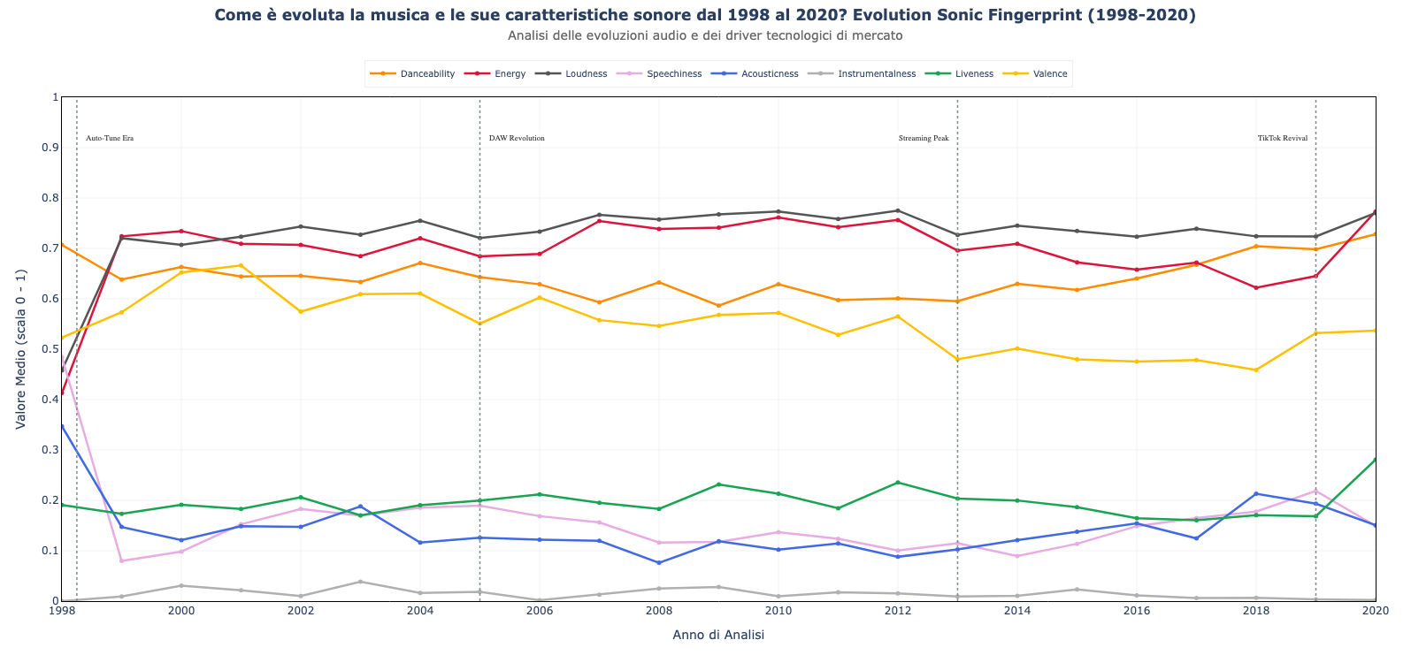
Figura I : Line chart rappresentiamo l'evoluzione delle caratteristiche sonore nel tempo

Tabella III: qui riportiamo le principali caratteristiche della tecnica usata e i motivi di utilizzo al line chart.
Motivo della Scelta | Il Line Chart è stato scelto in quanto rappresenta la principale scelta nel momento in cui i dati devono essere rappresentati su dimensione temporale. Esso permette di narrare vent'anni di trasformazione sonora come una cronologia visiva. La pendenza delle linee permette di percepire immediatamente dove il mercato ha subito un'accelerazione e dove ha registrato un'inversione di tendenza. Le annotazioni verticali fungono da ancore cognitive, collegando i trend ai loro driver tecnologici e culturali permettendo così di legare tutte le informazioni visualizzate.
Tipo di Visualizzazione | Line Chart (Line Chart con evidenziazione interattiva verticale) link line chart resource e wiki on line charts e more uses of line charts [18] [19]
Info Storiche | Il Line Chart nasce con William Playfair (1759-1823) nel suo "The Commercial and Political Atlas" (1786), dove per la prima volta i dati temporali vengono tradotti in linee su un piano cartesiano. Playfair intuì che la pendenza di una linea comunica velocità di cambiamento in modo immediatamente percepibile, qualcosa che le tabelle numeriche non possono fare.
Utilizzo | Il Line Chart è lo strumento elettivo per l'analisi di serie temporali. La sua funzione principale è connettere i punti nel tempo per rivelare la forma complessiva della tendenza, identificare cicli, stagionalità e punti di discontinuità. La variante Line Chart di Plotly aggiunge la possibilità di leggere simultaneamente tutti gli 8 valori su un singolo anno, trasformando il grafico da strumento descrittivo a strumento di analisi comparativa puntuale. Nello specifico nella domanda di business posta vogliamo evidenziare se la musica nel corso degli anni ha preso specifiche pieghe o si è incentrata su particolari caratteristiche a scapito delle altre.
Vantaggi | Accuratezza percettiva, sfrutta la posizione su scala comune, la variabile visiva più efficace per comunicare valori numerici con precisione secondo la gerarchia di Mackinlay.  Confronto multi-serie, permette il confronto simultaneo di 8 feature in un unico spazio visivo, facilitando l'individuazione di correlazioni e divergenze.  Narrazione temporale, la pendenza della linea comunica immediatamente la velocità del cambiamento, permettendo di distinguere trend lenti da svolte improvvise.
Limiti | Spaghetti Chart, con 8 serie sovrapposte esiste il rischio di affollamento visivo. Questo è stato gestito con una palette cromatica differenziata e semanticamente coerente oppure usare il Dynamic Filtering (Timeboxes), ovvero isolare ogni singola serie in box separate.  Leggibilità ridotta per valori molto vicini, alcune feature (es. acousticness e instrumentalness) viaggiano su livelli simili, richiedendo l'uso del tooltip per distinguerle con precisione.

Sviluppo Tecnico e Desing del Grafico
Le 8 audio features sono state raggruppate semanticamente in due categorie concettuali per facilitare la lettura del grafico:
- Market Drive Indicators: danceability, energy, loudness, speechiness, le caratteristiche che determinano l'impatto commerciale immediato di un brano.
- Artistic Soul Factors: acousticness, instrumentalness, liveness, valence, le caratteristiche che definiscono l'identità artistica e il mood di un brano.

I dati sono stati aggregati calcolando la media annuale di ciascuna feature per ogni anno di analisi. Sono stati inseriti 4 eventi storici come linee verticali tratteggiate con etichette testuali: Auto-Tune Era (1998), DAW Revolution (2005), Streaming Peak (2013), TikTok Revival (2019). Questi fungono da ancore cognitive che collegano i pattern visivi ai loro eventi tecnologici che hanno influenzato il mercato discografico e ci permettono di capire meglio il perché di alcuni cambiamenti nelle caratteristiche osservate.

Informazioni estratte dal grafico
- La saturazione di “Loudness & Energy”: Il grafico rivela un'impennata verticale di “Loudness” ed “Energy” tra il 1998 e il 2002. Dal 2002 in poi, queste due linee viaggiano a braccetto nella fascia alta (0.7 - 0.8). Da questo andamento possiamo dire che il mercato è saturo di volume e per questa ragione un brano che scende sotto lo 0.7 di “Energy” rischia di sparire radiofonicamente. Non è più un vantaggio competitivo, ma è diventato lo standard minimo di sopravvivenza commerciale.
- Il declino della felicità: La linea della “Valence” (giallo oro) mostra una pendenza negativa costante, accelerata dal 2012 in poi, questo ci dice che la musica sta diventando strutturalmente più triste o introspettiva. Nonostante Energy e Loudness restino alte, il sentiment emotivo cala. Questo crea un'opportunità in quanto c'è un vuoto di mercato per canzoni "Feel Good" con alta Valence, dato che la concorrenza si sta spostando massicciamente su tonalità più scure e malinconiche.

- La resilienza della “Danceability”: La “Danceability” è l'unica feature che resta granitica sopra lo 0.6 per tutto il ventennio, indipendentemente dai cambiamenti di genere dominante. Se si vuole investire su un nuovo artista, la “Danceability” è l'assicurazione sulla vita dell'investimento in quanto è la costante più stabile e prevedibile del mercato.

- Osserviamo una ripresa di suoni più naturali (ultimo biennio 2018 - 2020): “Acousticness” e “Liveness” mostrano un piccolo, ma statisticamente rilevante rialzo negli ultimi anni del dataset. Dopo quasi vent'anni di dominio sintetico, il pubblico sembra ricominciare a cercare suoni più organici, non digitali dove emergano strumenti acustici e una atmosfera da concerto o evento. È un segnale debole, ma per un produttore rappresenta un'opportunità di anticipare una tendenza emergente prima che diventi virale.

Prima di procedere con la successiva visualizzazione dobbiamo definire dei parametri oggettivi per la segmentazione dei brani in base alla loro popolarità. Sebbene un approccio puramente statistico suggerirebbe l'uso di quartili standard (es. <25% per la fascia bassa e >75% per le hit), l'industria discografica e il settore del “Music Information Retrieval (MIR)” suggeriscono soglie più specifiche basate sul comportamento degli algoritmi e sulla distribuzione reale del mercato. In particolare:

Benchmark del Successo, La Soglia "Global Hit" (80% - 1.0): Nelle metriche fornite dai principali aggregatori di dati (come le API di Spotify), la popolarità è un valore dinamico influenzato dal volume di streaming e dalla velocità di crescita recente. Gli esperti analisti di Chartmetric e Soundcharts osservano che la soglia superiore a 80% colloca un brano nel Top 0.1% globale. Questa fascia permette di definire le Top Hits mondiali, risultando il territorio dei Global Blockbusters.

Analisi della Coda Lunga, Il “Long Tail” (0% - 20%): La soglia inferiore del 20% delimita un'area complessa che risponde alla teoria della “Long Tail” di Chris Anderson. Questa zona comprende sia le "Zombie Tracks" brani che non hanno mai generato trazione sia i brani "Seedling" ovvero nuove uscite con potenziale non ancora espresso. Sotto il 20%, i brani spesso mancano di metadati comportamentali sufficienti come la frequenza di salto o la frequenza di salvataggio per essere correttamente indicizzati dai sistemi di raccomandazione. In assenza di una crescita futura, questa fascia rappresenta il segmento delle canzoni fail.

Classificazione Industriale di Riferimento: Questa segmentazione è utilizzata dai Data Scientist del settore per guidare le decisioni dei produttori nel campo discografico [20] [21]:

Tabella IV: qui riassumiamo la categorizzazione usata da data scientist esperti nel settore discografico e musicale per andare a considerare una traccia come emergente, in fase di crescita oppure come hit super ascoltata.
Popolarità | Classificazione Tecnica | Specificazione per il Produttore
0 - 20 | Emerging / Deep Catalog | Brani nuovi o di nicchia estrema. Mancanza di trazione organica.
21 - 50 | Mid-Tier / Developing | Artisti con una base fan solida ma locale. Potenziale crescita.
51 - 79 | High Rotation / Regional Hits | Brani che dominano generi specifici (es. R&B Dark) ma non ancora "pop" globale.
80 - 100 | Global Blockbusters | Le cosiddette "Hit Songs". Massima vendibilità e valore di marketing.

Grouped Bar Plot: DNA delle Hit vs Mercato Generale
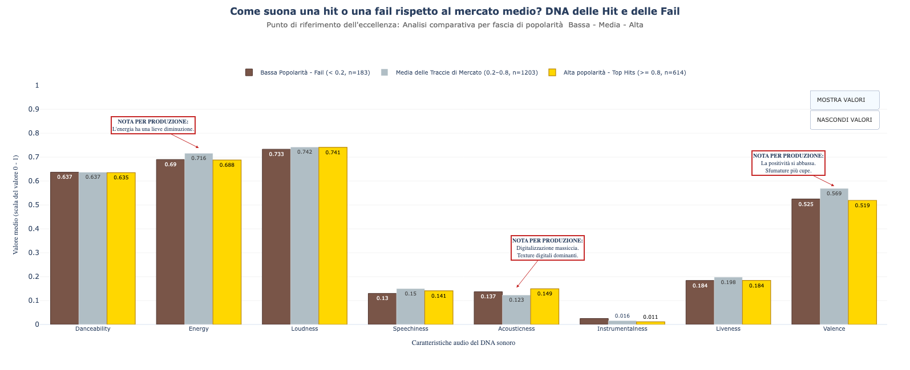
Figura II : Groupped Bar Chart compariamo le caratteristiche tra Hit, Fails e canzoni del mercato generale

Tabella V: forniamo una tabella con le principali caratteristiche del groupped bar plot e il motivo del suo utilizzo nel progetto.
Motivo della Scelta | Volendo confrontare le differenze numeriche di 8 variabili numeriche rispetto a 3 categorie come scelte a disposizione abbiamo diverse tecniche quali heatmap, parallel coordinated plot, radar chart o grouped bar chart ogni una di questa offre vantagi e svantaggi, ma in linea di massima sono tutte efficaci, la mia scelta si è spostata sul Groupped Bar Chart per facilitare il confronto tramite la comparazione di altezze che anche se minime sono facilmente distinguibili cosa che invece non accade con le altre rappresentazioni.
Tipo di Visualizzazione | Groupped Bar Chart (Grafico a Barre Raggruppate) link to grouped bar chart o multi-set bar chart [18] [19]
Info Storiche | Il Bar Chart nasce con William Playfair nel "The Statistical Breviary" (1801). Playfair introduce le barre verticali per rappresentare dati discreti (es. importazioni ed esportazioni tra paesi). La variante Groupped permette di affiancare più serie all'interno dello stesso asse categoriale, rendendo immediato il confronto per ogni categoria.
Utilizzo | Il Groupped Bar Chart è lo strumento elettivo per il confronto multivariato di categorie discrete. In questo contesto, l'obiettivo è confrontare il profilo medio delle 8 audio features tra tre classi di brani: bassa popolarità (Fail, < 0.2), media popolarità (Mid, 0.2–0.8) e alta popolarità (Hit, > 0.8).
Vantaggi | Accuratezza percettiva, sfrutta la posizione su scala comune e la lunghezza, tra i canali visivi più precisi secondo Mackinlay.  Confronto diretto, l'affiancamento delle barre sulla stessa linea di base permette di valutare con precisione la differenza tra le tre classi per ogni singola feature.  Lettura immediata, a differenza di un Radar Chart (che visualizza le stesse informazioni ma richiede un'interpretazione angolare meno intuitiva), il Bar Chart permette una lettura lineare da sinistra a destra.
Limiti | Numero di barre, con 8 feature e 3 classi si ottengono 24 barre per grafico, che possono risultare visivamente dense. Questo è stato gestito con una palette cromatica ben differenziata e con il posizionamento delle etichette di valore direttamente sulle barre (Direct Labeling).  Confronto tra feature diverse, le barre non sono direttamente confrontabili tra feature diverse (es. danceability 0.65 vs loudness 0.75) perché le scale, pur normalizzate, hanno significati diversi. Il grafico è quindi da leggere feature per feature, non come confronto assoluto tra caratteristiche.

Sviluppo Tecnico e Desing del Grafico
Il dataset è stato segmentato in tre classi di popolarità con soglie fisse anziché quantili, per garantire confrontabilità e chiarezza semantica: Low Popularity / Fail (< 0.20, n = 218 brani), Mid Popularity (0.20 - 0.80, n = 1.055 brani), Hit Popularity (> 0.80, n = 727 brani). Per ogni classe è stata calcolata la media delle 8 audio features, con arrotondamento a 3 decimali. Le etichette di valore sono state posizionate dentro le barre ("inside") per tutte le feature tranne Instrumentalness, dove il valore molto basso avrebbe reso illeggibile il testo interno, spostato quindi all'esterno ("outside"). Qui il colore la strategia di colore usate rappresenta un altro richiamo alla realtà in particolare alle competizioni agonistiche dove i partecipanti vengono premiati con delle medaglie oro, argento e bronzo. La strategia cromatica ha seguito le linee guida di Wilke per la distinzione della tipologia di brani è stata utilizzata una scala qualitativa ovvero colori distinti senza ordine intrinseco [11]. Questa scelta è stata fatta per porre maggiore enfasi sulle hit quelle che interessano la casa discografica e porre meno in risalto le altre due.

Informazioni estratte dal grafico
L'insight più sorprendente e controintuitivo emerso da questa visualizzazione è la quasi totale sovrapposizione dei profili medi tra la classe Mid e la classe Hit. Le differenze nelle singole audio features tra i brani di media e alta popolarità sono minime, spesso inferiori a 0.05 punti su scala 0-1, che dobbiamo comunque ripensare in termini di una differenza nella scala reale maggiore. Questo risultato, apparentemente deludente per chi si aspettava una "formula segreta" tecnica, è in realtà uno degli insight di business più preziosi dell'intero progetto in quanto esso ci comunica che il mercato discografico è tecnicamente al meglio di quello che si può ottenere oggi. Questo porta ad un ‘altra riflessione ovvero non è più possibile differenziarsi attraverso i soli parametri audio, perché quasi tutta la musica prodotta e distribuita oggi rispetta già gli standard qualitativi necessari per competere. Quindi in ultima analisi ne deduciamo che la differenza tra un flop e una hit da 100 milioni di stream non è una questione di quanto un brano sia “dance" o "energy", ma di come queste caratteristiche si combinano con l'identità artistica, il timing di mercato e la distribuzione e questo ci porta a pensare che il successo di un artista sia da ricercare in altre caratteristiche ancora non esaminate.

Qui termina la nostra prima fase di analisi nella quale abbiamo cercato di rispondere alla prima domanda di business posta e abbiamo scoperto che non sono in particolare le caratteristiche audio a fare la differenza tra quello che viene ascoltato e quello che non viene neppure percepito dal pubblico, tuttavia abbiamo anche compreso che nel tempo alcune feature hanno subito alcuni cambiamenti e sembra che alcuni di questi cambiamenti sono ancora in fase di sviluppo uno di questi risulta proprio la decrescita della valence che sembra tirare sempre più giù verso mood tristi e cupi, da notare anche che energy e danceability sembrano essere impostate su un lunog trend di crescita lenta e inesorabile. Queste informazioni raccolte reindirizzano la nostra analisi verso le domande di business successive, in particolare se la battaglia tecnica non si vince sui parametri audio, allora si deve combattere sul genere (DdB2), sul posizionamento emotivo (DdB3), sul benchmark di produzione del settore specifico (DdB4), sul linguaggio (DdB5) e infine sulla struttura musicale (DdB6).

4.2 DdB2: Analisi della Dominanza: Giganti vs Indipendenti

Fase di Business: Chi possiede il mercato?

Domanda di Business: Chi possiede il mercato musicale? Tale mercato dell'ultimo ventennio è un oligopolio di pochi artisti o c'è una "coda lunga" di artisti che arrivano al successo con pochi brani? Quale genere musicale è meno presidiato dalla concorrenza e offre le migliori opportunità per un nuovo talento? Dopo aver compreso come si è evoluto il mercato nel tempo (DdB1), il secondo passo del piano strategico è identificare i competitor e dove essi sono presenti e con quali risultati. Una label discografica deve sapere contro chi si troverà a combattere, in quali "corridoi" del mercato la concorrenza è più feroce e dove invece si aprono spazi liberi per un nuovo artista.

Scatter Plot StarField Display: Chi comanda il mercato?

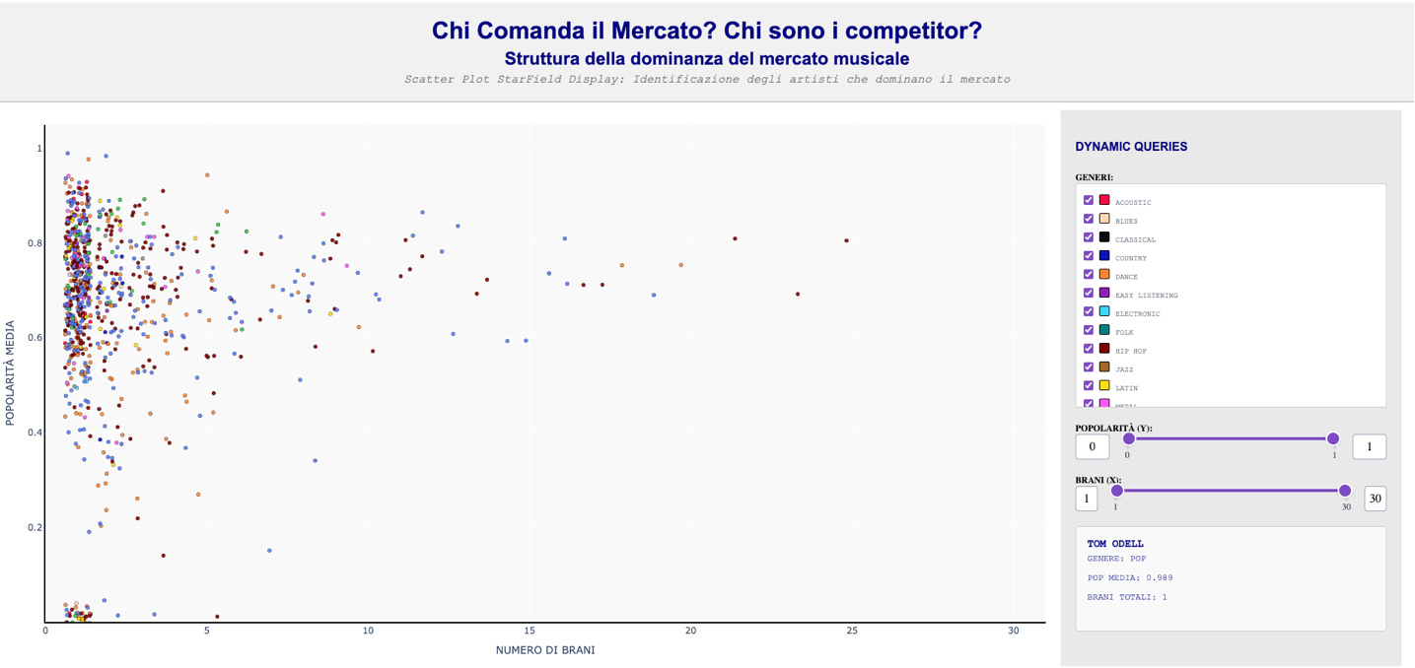
Figura III: StarField Display ScatterPlot permette di visualizzare l'intero mercato musicale dividendolo per artisti in base alla loro popolarità media oppure per il genere di appartenenza e permettendo di osservare aspetti generali e specifici del mercato musicale.

Tabella VI: Forniamo una tabella riassuntiva delle principali caratteristiche del tree map e del suo utilizzo.
Motivo della Scelta | La scelta di questo tipo di rappresentazione grafica è stata difficile e ad ogni modo non è esente da critiche anche nell’attuale forma. La prima scelta sulla quale ci siamo orientati è stato l’uso di una treemap questa permetteva di avere un quadro d’insieme sul mercato discografico in base agli artisti, ma per controparte veniva meno il principio di utilizzo principe di tale tecnica ovvero la presenza di dati con forti gerarchie innestate che nel nostro caso non abbiamo, per ovviare a questo problema abbiamo spostato la nostra attenzione su di uno scatter plot inizialmente scartato per accumulo di osservazioni in uno spazio ristretto che non permetteva di distingue i diversi dati, per cercare di risolvere il problema ci siamo ispirati allo starfield display utilizzato da Scheiderman nel suo software FilmFinder. Le idee espresse da Scheiderman ci hanno permesso di realizzare uno scatter plot starfield dinamico e interattivo che presenta ancora delle criticità le quali tuttavia possono essere eluse tramite le funzionalità di filtro sui dati, questo ci porta ad avere un grafico che non risulta più essere solo una mera panoramica del mercato discografico, ma in realtà ci permette di avere un strumento di analisi profonda che permette di osservare il mercato discografico da più punti di visto muovendoci a piacimento dal generale allo specifico e per queste sue caratteristiche lo abbiamo preferito e scelto come tecnica di rappresentazione idonea.
Tipo di Visualizzazione | StartField Scatter Plot wikipedia on FilmFinder tool , interaction ben scheiderman , Ben Scheiderman presentazione di FilmFinder
Info Storiche | Lo scatter plot starfield display è stato inventato da Ben Shneiderman in collaborazione con Christopher Ahlberg nel 1994 come soluzione al problema della ricerca di film da guardare tra una collezione enorme a disposizione. Quindi l’idea dietro FilmFinder era quella di superare i limiti delle tradizionali query testuali basate su moduli, consentendo agli utenti di cercare tra migliaia di film in modo visivo e interattivo, in queste circostanze Scheiderman spiega come l’uso di uno scatter plot arricchito di filtri tramite slider e selettori permetta di effettuare delle interrogazioni dinamiche che permettano di visualizzare velocemente e con esito l’intero database di film.
Utilizzo | Lo scatter plot starfield display è ideale per visualizzare e analizzare interi database nello specifico risulta un tool di analisi completa del nostro dataset di brani musicali. Esso ci permette di analizzare il mercato musicali da diverse prospettive per carpire come è organizzata la competizione e quanto forti sono gli avversari.
Vantaggi | Esplorazione Dinamica, l'utente può regolare filtri tramite slider e vedere i risultati aggiornarsi istantaneamente. Questo permette di testare ipotesi al volo e navigare i dati.  Identificazione di Pattern e Cluster, essendo essenzialmente un grafico a dispersione, permette di individuare immediatamente concentrazioni di dati o periodi di vuoto in determinati spazi.  Gestione degli Outlier, i punti isolati saltano subito all'occhio, cosa che in una lista testuale richiederebbe una lettura completa.  Codifica Multidimensionale, oltre agli assi X e Y usati rispettivamente per popolarità e numero di brani si aggiunge il colore per rappresentare il genere musicale.  Zoom e Dettaglio su Richiesta, rispetta perfettamente il mantra di Shneiderman: "Overview first, zoom and filter, then details-on-demand". Cliccando su un punto, si ottengono le informazioni specifiche senza perdere il contesto generale.
Limiti | Overplotting che porta a Sovrapposizione, se due artisti hanno esattamente gli stessi valori i punti si sovrappongono perfettamente e uno dei due diventa "invisibile", nascondendo potenzialmente dati importanti.  Scalabilità Limitata, infatti funziona bene con qualche migliaio di punti. Se provassimo a visualizzare ordini di milioni di artisti, lo schermo diventerebbe un ammasso indistinguibile di pixel, saturando le capacità cognitive dell'utente.  Precisione della Selezione, questo problema è conseguenza della sovrapposizione e quando i punti sono molto densi, selezionare con il mouse il singolo pixel corretto diventa problematica.  Limiti delle Variabili Categoriche, l’uso del colore diventa un fattore limitante sul numero di categorie e quindi di generi che si vogliono distinguere creando problemi di diversificazione.

Sviluppo Tecnico e Desing del Grafico
I dati sono stati aggregati per artista calcolando il volume di brani song count e la popolarità media, in particolare abbiamo definito il genere principale di un artista in modo che poi gli artisti potessere essere facilmente raggruppati per genere musica e questo ci ha permesso di studiare la distribuzione degli artisti per ogni genere in base alla popolarità media dell’artista e al numero di brani che esso ha prodotto. La progettazione del grafico ha portato ad una vera è propria dashboard seguendo lo stile realizzato da Scheiderman nel suo software di visualizzazione di FilmFinder, questo ha permesso inizialmente di osservare una over view sul mercato generale degli artisti e in seguito selezionando i generi di interesse o impostando gli slider su popolarità e numero brani desiderati permette una visione al dettaglio che segue il mantra "Overview first, zoom and filter, then details-on-demand" esposto da Ben Schneiderman [13]. Per quanto riguarda la progettazione, l’idea è iniziata basandoci prima su di un semplice scatterplot, il quale però non ci permetteva di isolare tutti i vari artisti di interesse che dominano il mercato a causa di forte sovrapposizione per tali ragioni ci siamo mossi verso l’interattività che permette di isolare gruppi di artisti in base alle esigenze di analisi e ricerca e questo ci permette di distinguere varie tipologie di artisti.
Informazioni estratte dal grafico
- I Giganti del Mercato: Pochi artisti controllano una quota alta di popolarità e al contempo hanno produzioni elevate superiori ai 8 brani, entrare in competizione diretta con loro sullo stesso genere è finanziariamente rischioso, specialmente per un artista emergente che non ha una base solida. Questi punti individuati sullo scatter plot sono da evitare come possibili competitors.
- Gli Snipers: Questi artisti sono i punti che vediamo in alto nell’angolo sinistro del grafico, sono interessanti poiché hanno pochi brani, ma tutti con alta popolarità, questo gli permette di avere una popolarità media complessiva alta sul mercato discografico. Rappresentano il modello di business ottimale per un nuovo talento, perché ci dicono guarda che non serve la quantità, serve la precisione. Ci stanno comunicando che bisogna saper calibrare bene le proprie risorse per emergere nel mercato discografico.
- Le Fabbriche di Rumore: Lo scatter plot ci permette di prendere atto di outliers che altrimenti in altri tipi di rappresentazione avremmo dovuto rappresentare o mettere in evidenza con degli attributi preattentivi, qui invece essi emergono perché si isolano rispetto alle masse di punti a maggiore densità. Un caso particolare di questa tipologia di outlier sono gli artisti che hanno una produzione alta, ma popolarità bassa, e sono outlier perché vanno contro la relazione di proporzionalità che c’è tra la popolarità e il numero dei brani, di fatto è possibile osservare dal grafico come all’aumentare dei brani prodotti la popolarità cresca, e questo ha un senso poiché ci dice produco brani perché quelli che ho prodotto piacciono e posso andare avanti, questi artisti invece nonostante abbaiano prodotto un buon numero di brani hanno una popolarità bassa. Essi dimostrano che il volume di brani da solo non garantisce il successo. Sono il modello da evitare per non ritrovarsi in banca rotta ancor prima di aver tentato il nuovo colpo nel business discografico.

Lo starfield dispay scatter plot ci ha permesso di analizzare approfonditamente l’occupazione del mercato musicale in ogni suo genere e anche nella sua totalità, facendo emergere artisti contro i quali è meglio non competere e artisti che sono un modello da replicare e ci ha dato un’idea della correlazione tra la popolarità di un artista e la sua produzione. Adesso abbiamo bisogno di capire prima quale genere produce più brani e poi tra questi con alte produzioni individuare quelli che hanno un mercato florido e vivo, tagliando invece i generi che non hanno crescita oppure ove la crescita è lenta. Questo ci permetterà di stringere il cerchio per capire quali generi sia effettivamente una opportunità rispetto agli altri.

Barplot orizzontale: Numerosità della produzione dei brani per genere

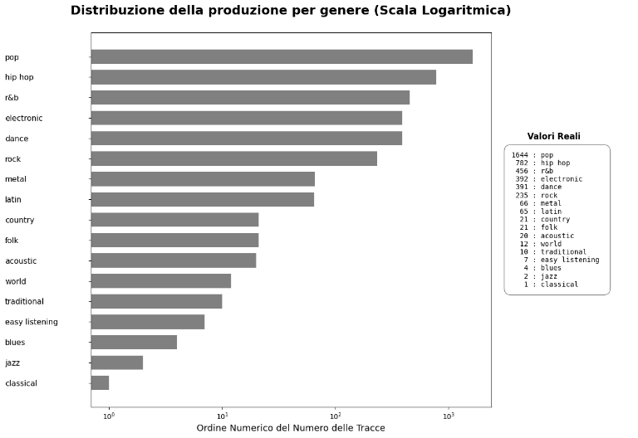
Figura IV: Bar Chart Orizzontale con uso di scala logaritmica, permette di prendere visione rapidamente del tipo di produzione che ogni genere ha e che implicitamente ne fa da indicatore di importanza.

Tabella VII: Forniamo un riassunto delle principali caratteristiche del bar plot orizzontale con uso di scala logaritmica e ne giustifichiamo la scelta.
Motivo della Scelta | Qui la scelta è stata motivata dalla semplicità si voleva trasmettere in modo semplice e immediato la differenza tra i generi rispetto alla produzione ordinandoli per produzione e fornendo così una visione a scala che partisse dai più prolissi ai meno nel mercato musicale. Tra le alternative a nostra disposizione potevano essere una semplice tabella con i numeri, ma questa da solo con i numeri che bisogno prima leggere e poi confrontare e meno agevole, l’altro opzione sarebbe stato un grafico a torta, tutta via avendo ben 17 generi sarebbe risultato difficile confrontare le parti che si differenziano per una manciata di brani, per cui abbiamo optato per il bar plot orizzontale che risulta ottimale in termini di ranking e di veloce impatto comparativo per capire quale genere abbia maggiore produzione in termini di brani.
Tipo di Visualizzazione | Barplot informazioni utili a lilnk to barplot e più dettagli more info on barplot e wiki on barplot [18] [19]
Info Storiche | Il barplot, o grafico a barre, è stato introdotto formalmente da William Playfair nel suo atlante The Commercial and Political Atlas del 1786. Playfair lo ideò per rappresentare le importazioni ed esportazioni della Scozia, poiché mancavano dati storici continui per creare i grafici a linee che preferiva. Utilizzò questa visualizzazione per confrontare quantità discrete tra diverse entità geografiche, rendendo immediato il distacco tra i valori. Da allora, è diventato lo standard universale per mostrare distribuzioni di dati categorici e frequenze.
Utilizzo | Usato per mettere in evidenza le diverse produzioni tra i generi, usando la scala logaritmi per permettere di rendere immediatamente visibili le differenze in termini di ordini di produzione e rendere equo il confronto d’insieme.
Vantaggi | Confronto immediato tra categorie, infatti permette di valutare a colpo d'occhio le differenze di magnitudo tra gruppi distinti, nello specifico i generi musicali. La percezione umana è estremamente precisa nel confrontare la lunghezza lineare delle barre partendo da una base comune.  Versatilità dei dati, è ideale per rappresentare dati nominali o ordinali. Può essere facilmente adattato in varianti "stacked" (impilate) per mostrare la composizione interna di una categoria o "grouped" (raggruppate) per confrontare variabili diverse sotto lo stesso parametro.  Leggibilità e accessibilità, a differenza di grafici più complessi, il barplot ha una grafica semplice e pulita, facile da interpretare anche per un pubblico non tecnico. Se orientato orizzontalmente, offre inoltre ampio spazio per etichette testuali lunghe senza sacrificare la chiarezza del design.
Limiti | Occultamento della distribuzione interna, le barre mostrano solo un valore aggregato (solitamente la media o la somma), nascondendo la dispersione dei dati, la presenza di outlier o la densità dei campioni sottostanti. Due set di dati con distribuzioni completamente diverse possono apparire identici in un barplot se hanno la stessa media. Ma questo non influisce nel nostro caso specifico.  Sensibilità alla scala e distorsione visiva. Se l'asse delle ordinate (Y) non parte dallo zero, le differenze tra le categorie vengono amplificate artificialmente, portando a conclusioni errate. Inoltre, quando ci sono troppe categorie, il grafico diventa caotico e difficile da leggere, perdendo la sua efficacia comunicativa.

Sviluppo Tecnico e Desing del Grafico
Per rendere equo il confronto tra generi musicali con volumi di produzione profondamente diversi, è stata adottata una scala logaritmica. Questa scelta metodologica si allinea alla visione di Tukey, il quale sostiene che descrivere un insieme di valori su scala logaritmica sia preferibile quando i dati grezzi presentano distribuzioni fortemente asimmetriche. Tale trasformazione non è solo un accorgimento tecnico, ma un guadagno reale nella semplicità di descrizione, rendendo le differenze tra gli ordini di grandezza immediatamente interpretabili per il decisore aziendale [8], inoltre abbiamo adottato una elaborazione a step successivi iniziando con il grigio a dare forma al plot, e successivamente passando a una scala logaritmi che ci permette a colpo d’occhio di capire la posizione dei generi per produzione, tuttavia potrebbe risultare di difficile interpretazione e per tale motivo si è scelto di lasciare una tabella affiancata con i numeri esatti in modo che sia integrativa da un lato e dall’altro permetta di mostrare il dettaglio al bisogno nel momento in cui si individua uno o più generi di interesse tenendo fede al principio di mostrare il dettaglio al momento del bisogno. Nella visualizzazione è stato dato un ordinamento decrescente che rendesse naturale l’ordine di lettura del grafico. Concludiamo dicendo che Schwabish sottolinea l'importanza di scegliere grafici che permettano un confronto immediato tra categorie. Suggerendo che per confrontare molte categorie, i Bar Charts orizzontali sono spesso superiori perché facilitano la lettura delle etichette lunghe. Seguendo le linee guida di Jonathan Schwabish, abbiamo ottenuto un grafico che permette di ospitare etichette di testo lunghe senza forzare rotazioni del testo che ostacolerebbero la velocità di lettura del decision-maker [3].

Informazioni estratte dal grafico
Possiamo vedere come ci siano differenze nelle produzioni dei vari generi e come possiamo considerare salutari i business che vedono i generi nelle prime posizioni fino a scendere al genere latin nella classifica dell’ordinamento dato. Tuttavia, notiamo dal grafico che ci sono generi che hanno produzioni di gran lunga maggiori al doppio o quadruplo di altri e questo dettaglio necessita ulteriori insight per capire come i generi si evolvono nel mercato con un taglio sull’attualità. Prima però di osservare come i generi si evolvono nel tempo per ascolti, cerchiamo di comprendere come i competitor e quindi gli artisti che avremo contro nel business si dispongono nel mercato ovvero in quali generi lavorano e che popolarità hanno cercando di capire se vi siano generi che abbiano meno artisti ma un mercato florido e individuando possibili varchi per inserire un nuovo artista.

Bubble Chart: Densità di Competizione per Genere e Cluster

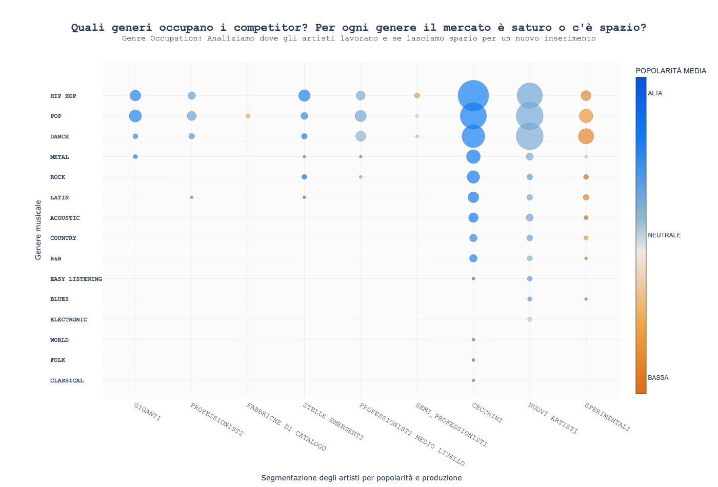
Figura V: Bubble Chart con gradiente per persone affette da deuteranopia. Mette in evidenza quali generi sono maggiormente affollati da artisti.

Tabella VIII: Forniamo un riassunto delle principali caratteristiche del bubble chart e la motivazione al suo utilizzo.
Motivo della Scelta | Il Bubble Chart è stato scelto perché permette di rispondere simultaneamente a tre domande strategiche: il genere è presidiato dai competitor? Chi sono questi competitor (che cluster occupano)? Con quale popolarità media ci stanno operando? La combinazione di queste tre informazioni in un unico grafico offre una mappa tattica del campo di battaglia competitivo. Qui la scelta è stata fatta sulla capacità di rappresentare più dimensioni nel grafico di fatti sugli assi abbiamo i generi e i raggruppamenti di artisti, ma attraverso colore e dimensione siamo riusciti a codificare altre due informazioni di interesse ovvero la popolarità media degli artisti nel settore e il numero di artisti. Le atre possibilità sarebbero state una heatmap ma avremmo perso una dimensione che avremmo dovuto codificare con un numero nel singolo riquadro e darle un significato diverso dal colore e questo avrebbe portato a confusione. Peggiore sarebbe stato usare un grafico a bare raggruppate questo perché anche se in generale questa sarebbe potuta essere una buona alternativa qui avendo troppi variabili categoriche sia in termini di artisti che di generi avremmo avuto un grafico molto dispersivo e lungo che non ci avrebbe permesso una visione di insieme adeguata.
Tipo di Visualizzazione | Bubble Chart (Scatter Plot con dimensione variabile) link to bubble chart e approfondimenti su bubble chart e ancora per maggiori dettagli riferimenti di tableau per bubble chart [18] [19]
Info Storiche | Il Bubble Chart è un'evoluzione dello Scatter Plot in cui viene aggiunta una terza dimensione visiva, la dimensione ovvero l’area della bolla. Questa tecnica fu resa famosa da Hans Rosling nelle sue visualizzazioni sulla salute mondiale, dove la dimensione delle bolle rappresentava la popolazione dei paesi.
Utilizzo | In questa visualizzazione il Bubble Chart mappa i 17 generi musicali (asse Y) contro i 9 cluster strategici di artisti (asse X). La dimensione di ogni bolla rappresenta il numero di artisti presenti in quella combinazione, mentre il colore mantiene la scala semaforo della popolarità media. L'obiettivo è rispondere alla domanda: "In quale genere e cluster c'è spazio per un nuovo artista?"
Vantaggi | Visualizzazione multidimensionale, quattro dimensioni in un piano, posizione X (cluster), posizione Y (genere), dimensione (numerosità) e colore (popolarità) offrono 4 canali informativi simultanei.  Gerarchia visiva intuitiva, questo perché le dimensioni catturano immediatamente l’attenzione dell’osservatore, permettendo di rilevare subito i generi affollati da quelli ove non c’è molta concorrenza.  Identificazione dei cluster, nel nostro caso dei "varchi", una bolla piccola con colore blu indica un mercato poco affollato, ma ad alta qualità cioè la combinazione ideale per l'ingresso di un nuovo talento.
Limiti | Problema della percezione, infatti l'area delle bolle è proporzionale alla numerosità, ma la percezione umana tende a sovrastimare le bolle grandi. Per questo è stata inserita la dimensione numerica nel tooltip a supporto dell’osservatore.  Sovrapposizione per generi con molti cluster, in presenza di molti cluster attivi, le bolle si avvicinano e richiedono l'uso del tooltip per distinguere i valori esatti.  Difficoltà nei confronti, questo a causa delle differenze di aree e nelle difficoltà legate alla percezione umana di confrontare aree che risulta più ostico rispetto a confrontare lunghezze o altezze.

Sviluppo Tecnico e Desing del Grafico

Qui è stata fondamentale la segmentazione strategica degli artisti definita in base alla produzione dei brani e dalla popolarità che essi hanno. Questa clusterizzazione ha permesso di analizzare meglio il mercato musicale e capire come gli artisti si dispongono rispetto ai generi offrendo un contributo originale, basato sull'incrocio tra volume di produzione e popolarità media e di seguito riportiamo il partizionamento effettuato e i criteri adottati [20] [21]:

Tabella IX segmentazione degli artisti eseguita grazie alle risorse recuperate da sound metric e chart metric.
Cluster | N° Brani | Popolarità | Profilo di Business
GIGANTI | ≥ 7 | ≥ 0.70 | Dominatori del mercato
PROFESSIONISTI | ≥ 7 | 0.40 - 0.70 | Professionisti consolidati
FABBRICHE DI CATALOGO | ≥ 7 | < 0.40 | Alta produzione, basso impatto
STELLE EMERGENTI | 4 - 6 | ≥ 0.70 | Candidati Giganti
PROFESSIONISTI MEDIO LIVELLO | 4 - 6 | 0.40 - 0.70 | La classe media del settore
SEMI PROFESSIONISTI | 4 - 6 | < 0.40 | Artisti che stanno cercando di emergere, ma la loro popolarità non cresce
CECCHINI | 1 - 3 | ≥ 0.70 | Pochi brani che funzionano sul mercato, esempio da seguire
NUOVI ARTISTI | 1 - 3 | 0.40 - 0.70 | Nuove proposte in crescita
SPERIMENTALI | 1 - 3 | < 0.40 | Artisti con brani che necessitano ancora di fare presa sul pubblico, ricerca di nicchia

Anche per questa rappresentazione grafica abbiamo usata la stessa coerenza cromatica per la popolarità degli artisti, qui è doveroso inoltre dettagliare che è stato scelto il genere dell’artista principale per andare a collocarlo nel genere nel quale lavora principalmente ed è emerso, lo abbiamo dovuto fare poiché la granularità del dataset è basata sul brano, e il brano contiene un multi-labeling dei generi che permette di categorizzarlo come appartenente a vari generi possibilmente, per tali ragioni è stata creata un funzione capace di estrarre il genere principale dell’artista seguendo una serie di test a cascata pe valutano diversi requisiti come la produzione maggioritaria di brani prodotti appartenenti ad un genere, il criterio temporale ovvero tenendo in considerazione i brani più recenti e le collaborazioni. Questa visualizzazione permette di compattare i dati in poco spazio dando una rappresentazione di tutti gli artisti in un grafico che non occupa più spazio del dovuto e lasciando una buona distinzione degli elementi senza che essi si sovrappongano perdendo informazione. In conformità a quella che è la normale lettura abbiamo allineato le etichette dell’asse y a sinistra per facilitarne la lettura mentre quelle sull’asse x sono state leggermente ruotate per evitare la sovrapposizione e permettere la lettura delle categorie scelte. Infine, l’ordinamento delle etichette sull’asse x segue la segmentazione degli artisti per fasce di livello da professionisti a semi professionisti a emergenti.

Informazioni estratte dal grafico
Bubble chart mette in evidenza come ci siano generi che abbiano un sovraffollamento di artisti di vario livello e tipologia, rendendo il lancio di un nuovo artista in questo settore molto complicato e parecchio competitivo, e questo denota un genere da evitare poiché il rischio è troppo elevato rapportato ai possibili guadagni, dal grafico vediamo che generi da evitare sono:

- Pop
- Hip pop
- Dance

Questi hanno decisamente troppi competitor e non sarebbe una scelta saggia investire qui. Mentre individuiamo anche una serie di generi che sembrano essere stabili in produzione dato che è possibile la crescita degli artisti, ma non vi è un affollamento di artisti e quindi c’è spazio per un nuovo inserimento nel mercato e questi sono:

- Metal
- Rock
- Latin
- Acoustic
- R&B

Altri generi, potrebbero sembrare un buon investimento poiché non abbiamo artisti di varie categorie, ma in realtà potrebbero identificare un problema sottostante, ovvero che il genere considerato è morto non è in voga attualmente, oppure che nonostante il genere sia ascoltato è difficile emergere in questo settore dovuto a cause che necessitano ulteriori approfondimenti, in questo momento quindi risulta fondamentale capire la vita e la resilienza di un genere a livello di ascolti nel ventennio di dati a nostra disposizione per capire quali genere attualmente sono ancora in vita e sono ascoltati per non rischiare di investire in qualcosa che ormai è passato di moda e non viene più ascoltato.

Gantt Chart: Ciclo di Vita dei Generi (1998-2020)
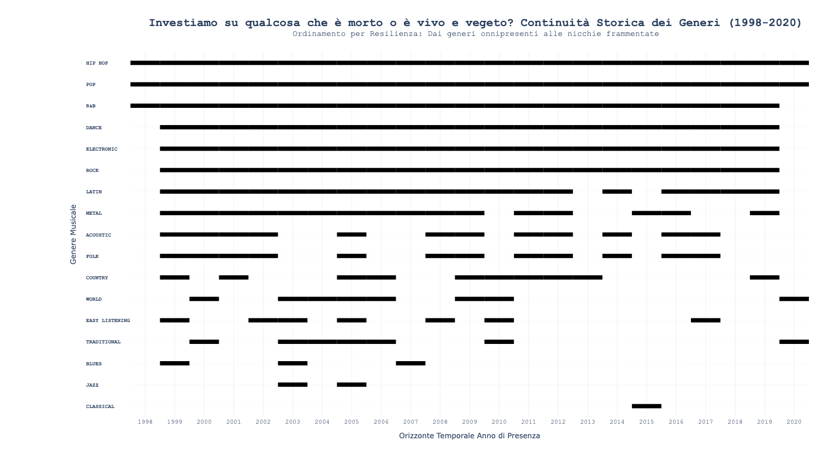
Figura VI: Gnatt Chart usato per scoprire quali genere sono più resilienti al passare del tempo.

Tabella X: Forniamo una tabella con le principali caratteristiche riassuntive del gnatt chart e la motivazione al suo utilizzo.
Motivo della Scelta | Qui per mettere in evidenza la resilienza del genere al tempo avremmo potuto usare diverse tecniche, come grafici a barre raggruppati per ogni anno avremmo avuto 17 barre con il numero dei brani, questo ci avrebbe facilitato i confronti tra i brani non ci avrebbe permesso di focalizzarci sulla continuità nel tempo, inoltre per i grafici temporali è sempre preferibile usare line chart, e infatti un possibile idea sarebbe stata il line chart, ma purtroppo avendo a che fare con 17 generi e quindi 17 linee queste si sarebbero sovrapposte se avessimo considerato un piano con y numero di brani e x asse temporale, per tale ragione la scelta è ricaduta sullo Gantt Chart scelto come strumento di screening rapido per capire se un genere sia ancora vivo nel 2020 e non una moda passeggera. Un genere con continuità al 100% è un mercato stabile che non ha problemi; un genere con continuità media ma crescente negli ultimi anni potrebbe segnalare un'opportunità emergente.
Tipo di Visualizzazione | Gantt Chart / Presence Timeline link to gantt chart e insight for gantt chart [18] [19]
Info Storiche | Il Gantt Chart nasce in ambito project management con Henry Gantt nel 1910, ma è stato adottato dalla data visualization per un utilizzo completamente diverso: mostrare la presenza o assenza di un'entità lungo un asse temporale. In questo contesto si parla più precisamente di Presence Timeline o Availability Chart: ogni riga rappresenta un genere, e le barre orizzontali indicano gli anni in cui quel genere ha prodotto brani presenti nel dataset.
Utilizzo e Scopo | L'obiettivo di questo grafico è rispondere a una domanda critica per un investitore, "Il genere che stiamo considerando è una tendenza attuale o appartiene al passato?”. Un genere che mostra una linea nera continua fino al 2020 è vivo e attivo, mentre un genere che si interrompe a metà degli anni 2000 è una moda ormai tramontata. Noi siamo interessati a distinguere tra questi differenti generi e capire quali sono ad oggi attivi.
Vantaggi | Lettura della continuità, la presenza o assenza di una barra in un determinato anno è percettivamente immediata.  Ordinamento per persistenza, i generi sono ordinati dal più longevo al più breve, permettendo di confrontare visivamente chi ha resistito nel tempo e chi no.  Compattezza, 17 generi vengono rappresentati in un singolo grafico senza sovraffollamento.
Limiti | Non mostra l'intensità, la barra indica solo la presenza/assenza, non quanti brani sono stati prodotti in quell'anno. Questo è stato complementato dalla tabella riepilogativa dei brani totali per genere.  Interruzioni non necessariamente indicative, un anno senza brani nel dataset non significa necessariamente che il genere fosse inattivo nel mercato reale; potrebbe riflettere un bias di campionamento.

Sviluppo Tecnico e Desing del Grafico

Nel grafico presentato sono stati adottati due principi saldi il primo è quello della ink-ratio, ma allo stesso tempo il grafico è stato tenuto minimale per focalizzarsi proprio sugli stacchi nella continuità delle line che lasciano trasparire problematiche sul genere negli ascolti durante gli anni. Anche qui l’ordinamento scelto è decrescente per favorire la lettura naturale da destra a sinistra e dall’alto verso il basso, sfruttando questo ordinamento che rispecchia l’ordine di lettura siamo in grado di mettere in rilievo l’informazione che per noi risulta vitale comunicare ovvero per primi i generi vivi e resilienti al trascorrere degli anni.

Informazioni estratte dal grafico
Il Gnatt Chart permette di chiudere definitivamente la domanda di business due presentata avendo un quadro completo che va dal generale al dettaglio e che permetta di capire quali generi sia i più propizi o comunque rappresentino scelte di investimento potenziale opportune e supportate dai dati. Possiamo vedere come ci siano generi ininterrotti come Hip pop e Pop e altri che invece hanno un ottima continuità come R&B e Dance, ma anche Electronic e Rock e Latin, non solo ma ci accorgiamo che alcuni generi che precedentemente avevamo dato per buoni non risultano essere più cosi convincenti nel momento in cui integriamo e sovrapponiamo le informazioni ricavate dai 4 grafici di questa sezione, infatti il metal ad esempio non risulta più una scelta ottimale come pensato e ci sono genere che invece avevano pochi artisti perché non sono stabili sul mercato o non sono più ascoltati. Per cui dall'analisi integrata di Starfield Scatterplot, Heatmap, Bubble Chart e Gantt Chart, i generi R&B e il Rock emergono come le scelte strategicamente ottimali per il lancio di un nuovo artista, per le seguenti ragioni:

- Alta continuità temporale: presenti quasi ininterrottamente dal 1998/99 al 2020, confermando che non è una moda ma un mercato stabile.
- Volume di brani medio-elevati: con 456 brani nel dataset ma pochissimi artisti che lo usano come genere principale, significa che molti artisti di altri generi "visitano" l'R&B senza presidiarlo. Un artista specializzato avrebbe un vantaggio di credibilità. Mentre il Rock gode di 235 brani e più artisti variegati, ma senza avere giganti imbattibili nel settore.
- Popolarità media solida: La popolarità media sia del R&B che del Rock è ottimale, tra i generi più performanti del dataset.
- Nessun Market Giant dominante nel genere primario: a differenza del Pop (122 artisti nel cluster) o dell'Hip Hop, l'R&B come genere principale non è saturato da figure inamovibili e lo stesso dicasi per il Rock.

4.3 DdB3: Analisi dei Quadranti: Dove si Posiziona il Prossimo Talento?

Fase di Business: Posizionamento Strategico nel Genere

Domanda di Business: Esiste una nicchia di mercato "scoperta" all'interno del genere R&B o Rock? Quale combinazione di Valence ed Energy è meno presidiata dai competitor ma al tempo stesso associata a popolarità elevata? Dove si deve posizionare il nostro nuovo artista per evitare la concorrenza diretta e massiccia del settore? Avendo identificato i generi target quali R&B e Rock, la terza fase del piano strategico è il posizionamento nel mercato, per farlo sfrutteremo la teoria del modello circonflesso delle emozioni per capire ove esista un varco emotivo non coperto da artisti nel genere scelto. Qui l’idea è che non basta fare R&B o Rock, ma bisogna decidere che tipo di R&B o Rock fare, vogliamo entrare nel dettaglio della musica che vogliamo produrre.

Il Modello Circonflesso delle Emozioni è uno strumento classico della musicologia che fornisce il framework teorico: per poter prendere una decisione in campo business. L'incrocio tra Valence ed Energy definisce quattro quadranti emotivi distinti, ognuno dei quali corrisponde a un'area del mercato con caratteristiche competitive diverse che possiamo riassumere nella seguente tabella:

Il Modello Circonflesso delle Emozioni
Tabella XI: qui presentiamo l'interpretazione data alla teoria del modello delle emozioni dello psicologo James Russel e che qui abbiamo riformulato alla luce dell'elaborazione dei nostri dati.
Q2 Alto Energy / Bassa Valence  Brani arrabbiati, tesi, cupi. | Q1 Alto Energy / Alta Valence  Brani euforici, da festa.
Q4 Basso Energy / Bassa Valence  Brani depressi, intimi. | Q3 Basso Energy / Alta Valence  Brani rilassati, "chill".

Scatter Plot con Istogrammi: Mood Gap Analysis
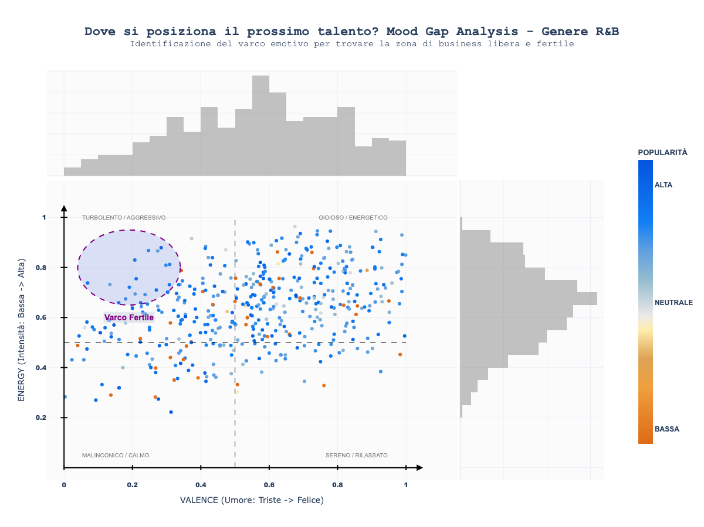
Figura VII: Scatter plot con Istogramma su entrambe le dimensioni e gradiente per persone affette da deuteranopia, permette di orientarsi nel trovare una zona nella quale lanciare un nuovo artista con tipo di mood musicale.

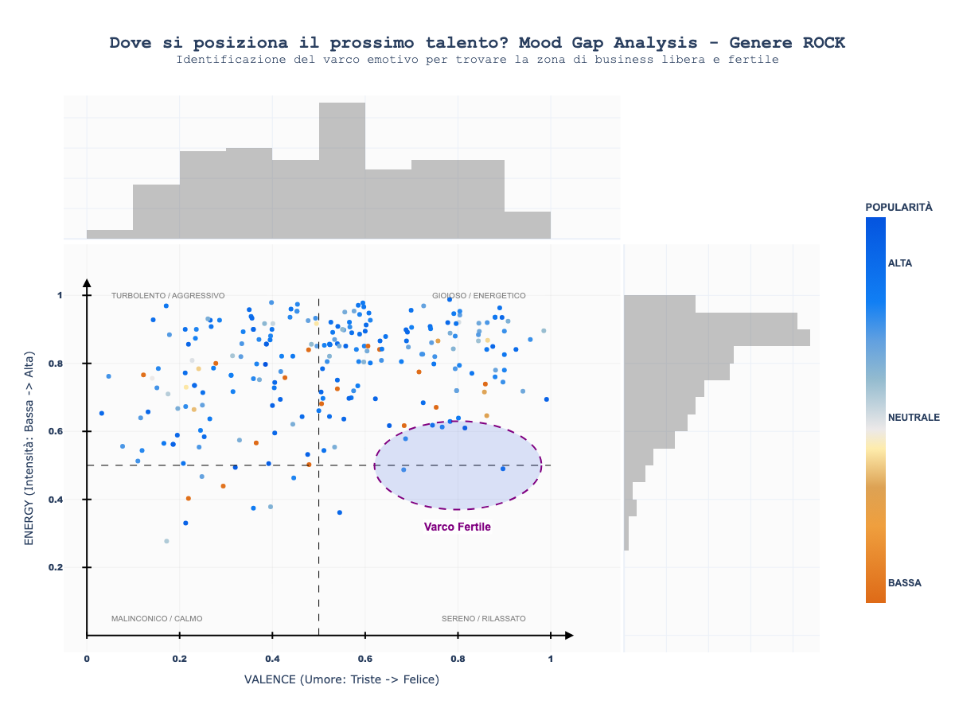
Figura VIII: Scatter plot con Istogramma su entrambe le dimensioni e gradiente per persone affette da deuteranopia, cerca di trovare una zona meno densa nella quale puntare con lo style di un nuovo artista nel genere rock.

Tabella XII: Forniamo una tabella riassuntiva degli aspetti principali dello scatter plot combinato con l'istogramma e dell’utilizzo che ne abbiamo fatto.
Motivo della Scelta | Lo Scatter Plot con Istogrammi marginali è stato scelto perché risponde visivamente alla domanda di business più importante di questa fase ovvero "Dove si trova il varco strategico nel mercato R&B?" Il grafico non mostra solo dove sono i competitor, ma anche dove si concentra la popolarità del genere, permettendo di identificare il quadrante che è sia meno affollato e frequentato da brani ad alta performance. Risulta la migliore opzione in quanto permette di mostrare 3 dimensioni e in aggiunta ci offre l’informazione statistica sulla distribuzione delle variabili che formano lo scatter, difficilmente con altre tecniche avremmo potuto racchiudere tutte le informazioni qui visualizzate; infatti, con una heatmap avremmo perso un informazione.
Tipo di Visualizzazione | Scatter Plot con Istogrammi Marginali link to scatterplot e link to histogram [18] [19]
Info Storiche | Lo Scatter Plot è uno dei pilastri della statistica descrittiva, nato per analizzare la relazione tra due variabili quantitative. L'aggiunta degli istogrammi marginali sugli assi X e Y è una tecnica sviluppata nell'ambito dell'Exploratory Data Analysis (EDA) per visualizzare simultaneamente la distribuzione bivariata (lo scatter centrale) e le distribuzioni univariate (gli istogrammi laterali). Questa tecnica è stata resa popolare dalla libreria Seaborn e successivamente adottata da Plotly Express.
Utilizzo | Il grafico serve a individuare i cluster di densità nel piano Energy × Valence per il genere R&B. L'asse X rappresenta la Valence (mood: da triste a felice), l'asse Y rappresenta l'Energy (intensità fisica: da calma a esplosiva), e il colore di ogni punto rappresenta la popolarità del brano. Gli istogrammi marginali mostrano la distribuzione separata di Energy (asse Y, a destra) e Valence (asse X, in basso), permettendo di identificare le zone di maggiore concentrazione lungo ciascun asse.
Vantaggi | Analisi bidimensionale della densità, permette di identificare visivamente dove si concentra la massa di brani e dove invece ci sono aree vuote.  Analisi della correlazione, permette di visualizzare immediatamente la direzione e la forza del legame tra due variabili.  Sintesi di grandi volumi di dati, è in grado di rappresentare migliaia di osservazioni  individuali in un unico piano cartesiano senza perdere la granularità del singolo dato.  Distribuzione marginale, gli istogrammi laterali rivelano se la distribuzione di una feature è uniforme, bimodale o asimmetrica, informazioni invisibili nello scatter centrale.
Limiti | Overplotting, con 456 brani R&B nel dataset, i punti si sovrappongono nelle zone di alta densità. Questo è stato mitigato con l'uso di una certa trasparenza nei marker e con il tooltip interattivo per distinguere i brani sovrapposti.  Percezione dei vuoti, un'area vuota nel grafico potrebbe indicare un'opportunità di mercato o semplicemente una zona che il pubblico R&B non apprezza. È necessario leggere il colore dei pochi punti presenti per distinguere i due casi.

Sviluppo Tecnico e Desing del Grafico
Lo sviluppo del grafico non è stato semplice, perché non volevamo un semplice scatter plot, da solo questo ci avrebbe dato un’informazione combinata sulle due variabili, ma non ci avrebbe detto nulla sulle sole variabili e sul loro comportamento che risulta essenziale per capire come il genere musicale analizzato sia caratterizzato rispetto alla variabile ovvero come la feature definisca quello specifico genere. Quindi la composizione e sovrapposizione di scatter plot e istogramma ci ha permesso un’analisi più oculata che tenesse conto di vari aspetti e che ci facesse interpretare correttamente i risultati. Qui abbiamo usato varie tecniche interessanti innanzitutto abbiamo guidato la lettura del grafico con varie label, e abbiamo convogliato l’attenzione dello spettatore sul punto di maggiore interesse per l’analisi ovvero il varco scoperto per entrambi i generi. Abbiamo specificato sugli assi il variare dei numeri per offrire maggiore chiarezza di lettura e infine abbiamo mantenuto la coerenza cromatica usata in precedenza per la popolarità riducendo lo sforzo cognitivo per chi ha visto e seguito l’evoluzione dei grafici presentati, sugli istogrammi invece si è scelto di utilizzare un grigio chiaro perché qui non abbiamo bisogno di un colore che distingua nettamente le due variabili, ma semplicemente ci basta una leggere differenza cromatica per carpire la distribuzione dei dati. Per questi grafici abbiamo seguito i consigli di Schwabish che spiega come gli scatterplot siano lo strumento principe per mostrare correlazioni, ma avverte sul rischio di sovraffollamento e come evitarlo usando trasparenze o piccoli spostamenti per gestire molti punti [3].

Informazioni estratte dal grafico
L'analisi del Scatter Plot rivela con chiarezza il posizionamento strategico ottimale per il nuovo artista R&B:

- Il Varco Strategico: Per R&B quadrante in alto a sinistra è meno affollato e i pochi punti presenti nell’area evidenziata sono blu (popolarità > 0.7). Questo è il segnale critico che ci dice esiste una nicchia redditizia per brani R&B intensi e cupi non ancora saturata dalla concorrenza. Per il Rock una nicchia di riferimento è quella centrale a destra cercando di essere nell’estremo de secondo quadrante al limite basso entrando nel quarto, qui non abbiamo brani, vi è solo una piccola componente di brani solo blu con lata popolarità che va pensare a un rock più leggere e positivo che faccia breccia nel cuore degli ascoltatori.
- Zone da evitare: il quadrante basso-destra (Basso Energy / Alta Valence) contiene pochi punti tutti arancio (bassa popolarità), suggerendo che il pubblico R&B non gradisce la musica "felice e calma". Il quadrante basso-sinistra ha punti ancora più rari. Per il Rock scendere nei quadranti bassi a differenza del R&B può essere una scelta pessima in quanto dagli istogrammi capiamo che il rock è caratterizzato da energia sopra lo 0.5 scendere equivale a non fare rock e questo potrebbe portare al disastro.

Dopo avere analizzato le due principali scelte sulle quali investire è doveroso fare alcune riflessioni. La prima è che effettuare più investimenti nello stesso tempo richiederebbe uno sforzo pari a lanciarsi contro i campioni in carica nei generi più di punti e quindi equivale ad un alto rischio di fallimento dell’investimento e quindi una spesa che non ha profitti in ritorno. Per tale ragione sarebbe bene prendere una decisione ora che permetta di focalizzarci sulla scelta che sembra più promettente e dato che R&B come visto ha una produzione maggiore, è più resiliente del Rock e ha una quantità di artisti rappresentativi del generei inferiore la nostra decisione si focalizza su presentare al board della label discografica solo R&B come futuro di investimento al quale da ora in poi daremo il nome di lancio di “DARK R&B”.

4.4 DdB4: L'Impronta Digitale dei Generi (Benchmark Tecnico)

Fase di Business: Come deve suonare tecnicamente il prodotto?

Domanda di Business: Come deve suonare tecnicamente l’artista? Se il nuovo artista deve produrre Dark R&B (Alto Energy / Bassa Valence), quali parametri tecnici concreti deve avere il brano? Come si confronta la "firma sonora" del nostro target con quella dei leader del mercato? Il brano che stiamo producendo è tecnicamente competitivo? Avendo scelto il posizionamento (Dark R&B, Quadrante Q2), la quarta fase del piano è la progettazione tecnica del prodotto. Un produttore musicale ha bisogno di riferimenti quantitativi precisi, ovvero quanta danceability, quanta speechiness deve avere? Quale è il livello di loudness atteso? Questa fase trasforma il piano strategico in una scheda tecnica di produzione.

Parallel Coordinates Plot: Benchmark Tecnico R&B
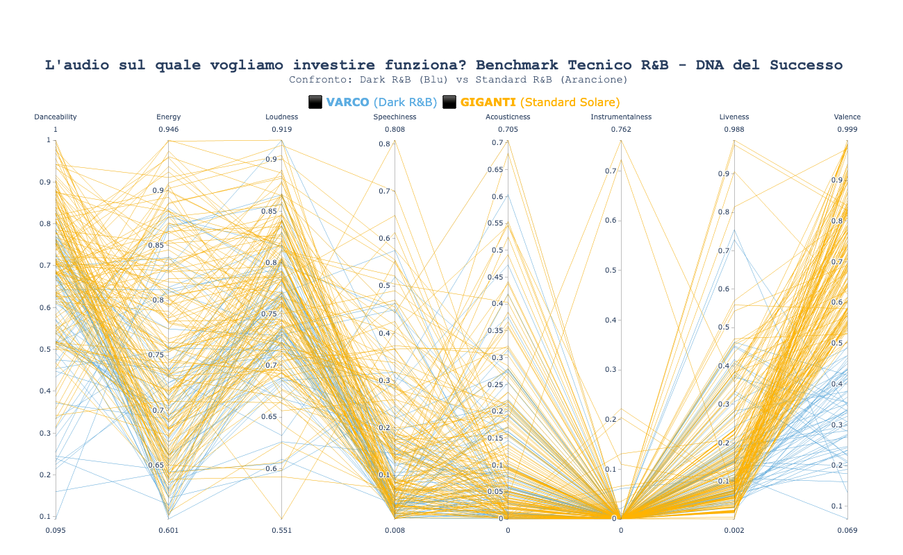
Figura IX: Parallel Cordinated Plot, in questo grafico cerchiamo di capire se le caratteristiche sonore del genere che vogliamo produrre siano simili a quelle della categoria del genere R&B che funziona meglio ed è maggiormente ascoltato.

Tabella XIII: Forniamo un riepilogo delle principali caratteristiche del parallel cordinated plot e la motivazione al suo utilizzo.
Motivo della Scelta | Qui una possibile alternativa avrebbe potuto essere il Radar Chart e gli effetti in termini di comparazione delle caratteristiche per capire se il tipo di musica che vogliamo produrre sia buona e competitiva, sarebbe stato ottimale e non lo si è scelto per due motivi, il primo è che dovevamo confrontare solo due tipi di produzioni a confronto e il secondo e che con un Radar Chart non avremmo potuto cogliere relazioni di diretta o inversa proporzionalità tra le caratteristiche visualizzate. Per tali ragioni ci siamo orientati su di un PCP scelto perché è l'unico strumento che permette di rispondere visivamente alla domanda: "La firma tecnica del Dark R&B (il nostro target) è abbastanza simile a quella dei Giganti (il benchmark) da essere competitiva, o differisce così tanto da essere percepita come estranea al genere?". Se le linee blu (Dark R&B) e le linee arancioni (Standard R&B) seguono percorsi quasi identici su quasi tutti gli assi, eccetto Valence, allora la nostra proposta è tecnicamente coerente con le attese del mercato.
Tipo di Visualizzazione | Parallel Coordinates Plot (PCP) link to parallel coordinates plot [18] [19]
Info Storiche | Il Parallel Coordinates Plot è stato introdotto da Alfred Inselberg negli anni '80 come strumento per visualizzare dati ad alta dimensionalità. L'idea fondamentale è rivoluzionaria: invece di usare assi ortogonali (come nel tradizionale piano cartesiano), gli assi vengono disposti in parallelo. Ogni osservazione è rappresentata come una linea che attraversa tutti gli assi, creando un "ritratto" dell'entità nelle sue molteplici dimensioni simultaneamente.
Utilizzo | Nel contesto di questa analisi, il PCP visualizza 8 assi paralleli uno per ciascuna audio feature e traccia una linea per ogni brano R&B di successo. Le linee vengono colorate in due categorie: Blu per i brani del Varco Strategico ovvero Dark R&B con low Valence high Energy e Arancione per i brani dei Giganti Standard ovvero Standard R&B caratterizzato da high Valence e high Energy. L'obiettivo è confrontare visivamente i pattern di tracciato delle due categorie.
Vantaggi | Alta dimensionalità, è la visualizzazione ottimale per confrontare simultaneamente 8 variabili, cosa impossibile con grafici bidimensionali standard.  Pattern di percorso, il tracciato di una linea attraverso gli assi rivela immediatamente la "firma sonora" di un gruppo di brani. Se le linee di due gruppi seguono percorsi simili, le differenze tecniche sono minime.  Identificazione di divergenze, le intersezioni tra le linee dei due gruppi indicano le feature dove le due categorie si comportano diversamente.
Limiti | Overplotting per dataset densi, con molte linee sovrapposte il grafico può diventare illeggibile si crea il cosiddetto "wall of spaghetti". Questo è stato gestito usando solo i brani con popolarità > 0.6, riducendo il numero di tracciati ai casi più significativi.  Difficoltà nel confronto tra assi non adiacenti:,la percezione della relazione tra due feature non adiacenti (es. Danceability e Acousticness) è difficile. Il grafico è ottimale per confrontare profili di gruppo, non correlazioni tra singole feature.

Sviluppo Tecnico e Desing del Grafico
Nel grafico prodotto non abbiamo aggiunto interattività, perché lo scopo principale era capire come si comportassero i brani che vogliamo produrre Dark R&B rispetto al classico R&B che funziona ovvero quello che dall’analisi del scatter plot risulta occupare il primo quadrante Q1. L’idea di fondo è capire se le linee del grafico dei due colori seguiranno le stesse direzioni e si concentreranno sulla stessa densità o meno.

Informazioni estratte dal grafico
L'analisi del Parallel Coordinates Plot rivela che le linee del Dark R&B (blu) e dello Standard R&B (arancione) sono quasi sovrapposte su 7 degli 8 assi: Danceability, Energy, Loudness, Speechiness, Acousticness, Instrumentalness e Liveness seguono percorsi praticamente identici. L'unica divergenza significativa è sull'asse Valence, che per definizione del filtro è bassa nel gruppo blu e alta nel gruppo arancione. Questo risultato è la risposta perfetta alla domanda di business la somiglianza tecnica garantisce che il pubblico accetterà il suono come genuinamente R&B, mentre la differenza di Valence garantisce che non saremo "uno dei tanti" in un mercato saturo. Il brano deve essere tecnicamente impeccabile (alta Energy, alta Loudness, buona Danceability) ma emotivamente distinto (bassa Valence). Ora cerchiamo di andare nel dettaglio dell’analisi delle caratteristiche cercando si assumere una consapevolezza di come le caratteristiche del nostro genere che vogliamo produrre si rapportino ai principali generi di punta per capire se sono con queste competitive e se anno caratteristiche simile, le quali ci fanno pensare al fatto che potremmo riuscire a sottrarre ascoltatori dei generi principali al nuovo genere che stiamo producendo.

Radar Chart: L'Impronta Digitale del Dark R&B vs i Leader

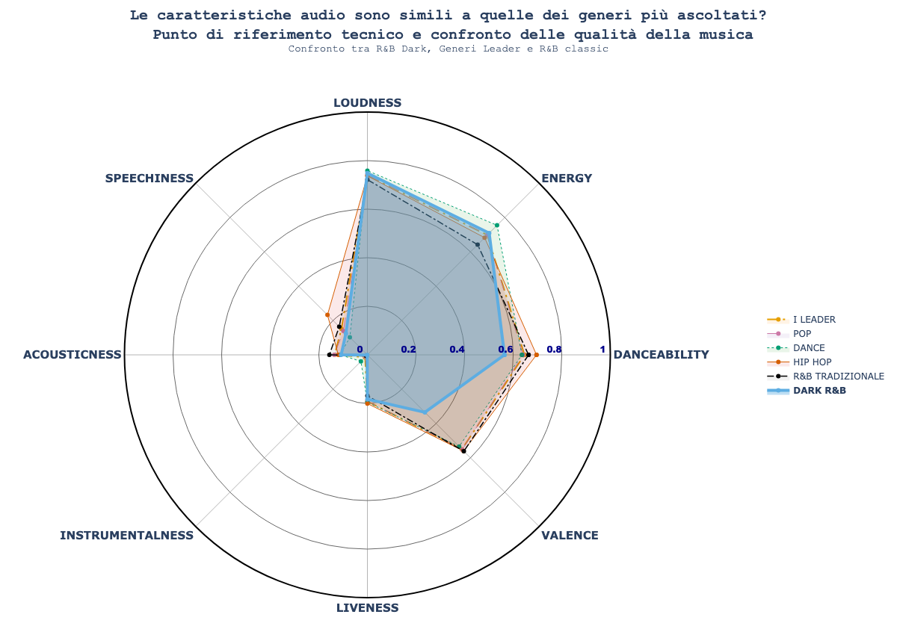
Figura X: Radar Chart o Spyder Chart, realizzato per avere un punto di riferimento tra l'impronta sonora del genere che vogliamo produrre e quella dei principali generi competitor per capire se le caratteristiche sonore sia buone sul mercato.

Tabella XIV: Forniamo un riassunto delle principali caratteristiche del radar chart e dell’utilizzo che ne abbiamo fatto.
Motivo della Scelta | Il Radar Chart è stato scelto come complemento visivo al PCP: mentre il PCP mostra i percorsi delle singole osservazioni, il Radar Chart mostra la media aggregata di ciascun gruppo come un'area geometrica. La sovrapposizione del Dark R&B (azzurro) con il profilo aggregato dei Leader (arancione) permette di identificare visivamente su quali assi il nostro target si allinea con i migliori e su quali invece si discosta. Infine, il Radar Chart è stato selezionato per definire l'identità multivariata dei successi musicali. Mentre un grafico a barre frammenta l'analisi, il Radar Chart ricompone le audio feature in un'unica forma geometrica, permettendo al produttore di valutare l'equilibrio artistico di un brano e di decidere se forzare una specifica caratteristica per colmare il divario con i competitor.
Tipo di Visualizzazione | Radar Chart (Spider/Polar Chart) link to radar chart e approfondimenti su spyder chart e radar chart con canva e wiki on radar chart [18] [19]
Info Storiche | Il Radar Chart fu introdotto per la prima volta nel 1877 da Georg von Mayr, che lo utilizzò per rappresentare dati statistici polari. Tuttavia, la sua diffusione moderna si deve a Georg von Kolb (1890) e successivamente all'ingegnere giapponese Kiyoshi Ishikawa, che negli anni '50 lo rese uno standard nel controllo qualità industriale per visualizzare le prestazioni multidimensionali. Noto anche come Spider Chart, questo grafico è stato progettato per superare i limiti delle tabelle nel confronto di profili complessi.
Utilizzo | In questo contesto il Radar Chart visualizza simultaneamente 6 profili: il Dark R&B (il nostro target), l'R&B tradizionale (il benchmark di genere), Pop, Dance, Hip Hop (i tre generi leader del mercato per popolarità media), e l'aggregato dei Leader (combinazione pesata dei tre). L'obiettivo è rispondere alla domanda: "Il profilo tecnico del nostro target è allineato con quello dei leader del mercato o si discosta in modo preoccupante?"
Vantaggi | Valutazione Multidimensionale Simultanea, è l'unico grafico che permette di confrontare 5-10 variabili diverse (es. Liveness, Valence, Speechiness, Energy) in un'unica vista senza creare confusione. Questo permette al produttore di vedere l'intero carattere di un brano in un colpo solo.  Riconoscimento della Forma (Pattern Recognition), grazie alla nostra capacità percettiva di riconoscere le forme geometriche, il board può associare una specifica sagoma a un genere di successo e altre a insuccesso permettendo in confronto.  Individuazione Immediata degli Outlier e dei Gap, sovrapponendo il profilo di un nuovo artista a quello di un "Top Performer", emergono subito i punti di forza e di debolezza. Se l'artista ha poca Acousticness rispetto allo standard del suo genere, il grafico lo rivela come una "rientranza" nel poligono, suggerendo dove intervenire in fase di mix o mastering.  Sintesi del "DNA Musicale", trasforma dati tecnici astratti in un marchio visivo. Per una label, questo significa poter classificare il proprio roster non solo per etichette testuali (Pop, Rock), ma per "profili geometrici" di successo, facilitando il posizionamento sul mercato.  Efficacia nel Confronto tra Gruppi, risulta estremamente potente per confrontare le medie di due diversi cluster, mostrando graficamente come si è spostato il baricentro del gusto del pubblico.  Sovrapposizione multipla, la trasparenza delle aree permette di sovrapporre più profili senza perdere leggibilità.  Coerenza semantica, ogni asse radiale ha lo stesso significato in tutti i gruppi, facilitando il confronto.
Limiti | Distorsione dell'Area (The Area Bias), è il limite più critico. L'area occupata dal poligono non aumenta in modo lineare con i valori dei dati, ma in modo quadratico. Inoltre, l'area totale dipende strettamente dall'ordine degli assi e scambiando la posizione di due variabili, la forma e l'area cambiano drasticamente, rischiando di far apparire un profilo più forte di un altro solo per la disposizione dei raggi.  Difficoltà di Confronto Quantitativo, L'occhio umano fatica a confrontare distanze su assi radiali diversi. Rispetto a un grafico a barre (dove la linea di base è comune), nel Radar Chart è molto complesso stabilire con precisione se un valore su un asse sia esattamente maggiore o minore di un valore su un asse ruotato.  Sovraffollamento (Overplotting), Se si sovrappongono più di 2 o 3 profili (artista A, B, C e Media), il grafico diventa rapidamente un groviglio di linee e colori illeggibili. Questo rende difficile l'analisi. Per tale motivo abbiamo reso il grafico interattivo permettendo confronti a due a due o multipli.  Problema della Scala e del Centro, se le variabili hanno unità di misura diverse (es. Loudness in decibel e Danceability da 0 a 1), la normalizzazione è obbligatoria. Senza di essa, la variabile con il range più ampio dominerebbe la forma, rendendo le altre invisibili. Inoltre, i valori vicini allo zero (il centro) tendono a raggrupparsi, perdendo definizione visiva.  Difficoltà con valori estremi, se una singola feature ha un valore molto basso (es. Instrumentalness), il poligono si contrae asimmetricamente, rendendo meno visibile le differenze nelle altre feature.

Sviluppo Tecnico e Desing del Grafico
Nel grafico abbiamo scelto un orientamento degli assi di modo che le feature fossero raggruppate semanticamente come segue:
- Gruppo caratteristiche Fisiche: rappresentato dalle feature danceability energy, loudness, speechiness, queste comunicano l’idea del motore fonico della canzone ovvero di ciò ché spinge in radio nei club e nelle orecchie del pubblico È ciò che rende il brano aggressivo e competitivo.
- Gruppo caratteristiche emotive: formato da acousticness, instrumentalness, liveness, valence, queste rappresentano l’atmosfera o il mood. Permettono di descrivere l'essenza, l’emozione e l’autenticità del pezzo. È la parte che crea la connessione profonda con l'ascoltatore.
In questo modo con le 8 caratteristiche, il Radar Chart crea una forma solida e bilanciata permettendoci di dividere visivamente l'ottagono in due emisferi che abbiamo già mappato ad un senso sematico e ci permette di ottenere una impronta digitale: dei generi e dei brani appartenenti ai generi considerati. Infine, l’interattività del grafico permette di focalizzarsi su confronti a due a due semplificando la comparazione e potendola spiegare passo a passo prima di ottenere una visione di insieme che coinvolga tutti i generi analizzati.
Informazioni estratte dal grafico
L'analisi del Radar Chart non solo conferma che le caratteristiche che stiamo cercando di produrre sia conformi ai generi maggiormente di punta, ma ci permette di vedere come il Dark R&B sia più conforme all’evoluzione delle caratteristiche sonore analizzate all’inizio di queste visualizzazioni e che qui ora riprendiamo per capire che il genere sul quale vogliamo investire sta cercando di anticipare il cambiamento per poterlo cavalcare appieno.

Bullet Chart: Analisi Tecnica delle Caratteristiche Sonore

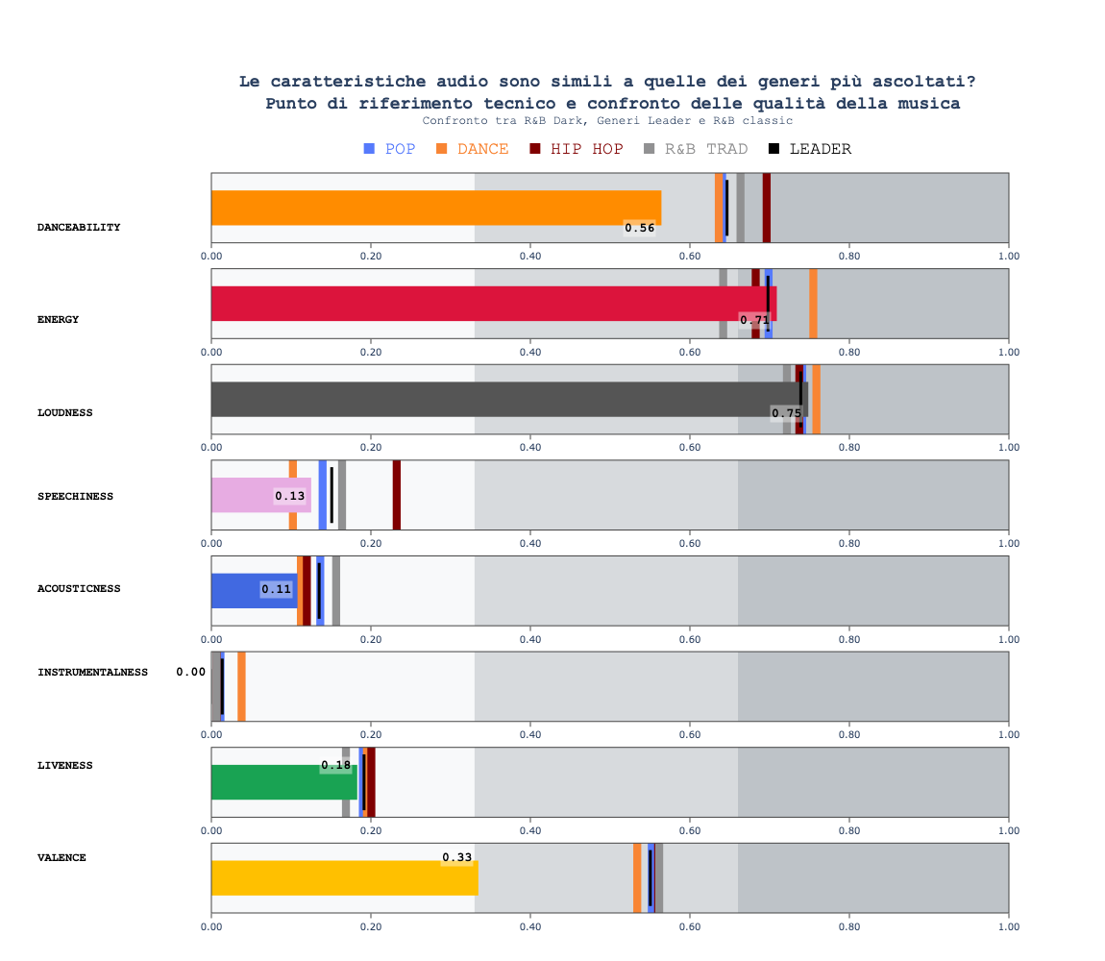
Figura XI: Bullet Chart, utilizzato per mettere a confronto le caratteristiche dell'audio del R&B Dark con i principali generi competitor per capirne le potenzialità sul mercato.

Tabella XV: Forniamo una tabella riassuntiva delle principali caratteristiche del Bullet Chart e del suo utilizzo.
Motivo della Scelta | Il Bullet Chart conclude la triade dei 3 grafici scelti per dare una rappresentazione delle caratteristiche tecniche sonore dei generi in modo da poterle comparare tra diversi generi. L’idea è stata quella di provare ad utilizzare le rappresentazioni che meglio si prestavano a mettere in evidenza il confronto e rispettare i criteri di eccellenza grafica. Nonostante il PCP e il radar Chart siano alternative valide per ottenere gli stessi risultati di comparazione ritengo che il Bullet Chart non solo riesce a cogliere questi aspetti perfettamente, ma in aggiunta riesce a mantenere una minimalità che riduce la complessità degli elementi che stiamo visualizzando dando una rappresentazione compatta, esaustiva e chiara in linea con i principi di minimalismo efficiente di Tufte e Schwabish. Infine permette di sfruttare la posizione e la lunghezza come variabili visuali per il confronto le quali secondo Mickanlay sono le più adatte e meglio percepite da cervello umano. Per questa ragione scegliamo il Bullet Chart come migliore grafico tra i 3 e definitivo.
Tipo di Visualizzazione | Bulle Chart info, link al bullet plot, come utilizzare il bullet plot di tableau, link bullet plot dettagli su wikipedia [18] [19]
Info Storiche | Il Bullet Chart è stato sviluppato da Stephen Few, che lo concepisce come una variante compatta del Bar Plot, il grafico racchiude 3 punti essenziali, una misura o metrica continua da valutare degli intervalli di riferimento per la metrica e una tacca perpendicolare alla barra che segna un livello di riferimento.
Utilizzo | Il Bullet Chart è stato utilizzato per avere una visione chiara e compatta del confronto tra le caratteristiche tecniche, permettendo a colpo d’occhio di capire se la caratteristica sonora analizzata sia al di sotto o al di sopra rispetto al riferimento di confronto con gli altri generi competitor.
Vantaggi | Alta densità informativa, a differenza di altri grafici, il bullet plot occupa poco spazio.  Chiarezza contestuale, integra in un unico elemento visivo tre informazioni fondamentali:  - La misura principale (la barra centrale).  - L'obiettivo (la linea verticale di confronto).  - Il contesto qualitativo (le bande di colore sullo sfondo, ad esempio: scarso, sufficiente, ottimo).  Facilità di lettura, permette di comprendere immediatamente se una prestazione è "sotto", "sopra" o "in linea" con le aspettative, riducendo il carico cognitivo rispetto a tabelle ricche di numeri.  Assenza di distorsioni, a differenza dei grafici a semicerchio (gauge charts), il bullet plot utilizza una scala lineare, che è molto più facile da interpretare correttamente per l'occhio umano rispetto alle scale angolari.
Limiti | Curva di apprendimento, poiché non è un grafico "standard" come un grafico a barre o a torta, gli utenti meno esperti potrebbero aver bisogno di una breve spiegazione iniziale per comprendere il significato della linea verticale o delle bande colorate.  Difficoltà di confronto tra categorie distanti, Se hai bisogno di confrontare accuratamente la lunghezza precisa di barre che si trovano in posizioni molto distanti tra loro, la lettura può risultare leggermente più complessa rispetto a un semplice istogramma allineato.  Non adatto a dati complessi, se la variabile ha molteplici sfaccettature (es. trend di crescita, stagionalità e varianza), il bullet plot potrebbe risultare troppo semplicistico e nascondere dettagli critici.

Sviluppo Tecnico e Desing del Grafico
Nel grafico per coerenza e riduzione dello sforzo cognitivo sono stati adottati gli stessi colori dati alle caratteristiche sonore nei grafici dei Line Chart, e il colore del genere per coerenza è lo stesso usato nello Scatter Plot StarField Display. Le zone di riferimento per la metrica invece sono state evidenziate con semplici sfumature di grigio per non rendere problematico la loro individuazione e per non creare complessità cromatiche inutili cha avrebbero fornito una fonte di distrazione. Nella creazione abbiamo seguito le linee guida del suo inventore Stephen Few.

Informazioni estratte dal grafico
L'analisi del Bullet Chart mette in evidenza la diversità di alcune caratteristiche sonore tra il genere Dark R&B che si vuole produrre e i principali generi leader della scena musicale, questo sicuramente evidenzia delle differenze significate, tuttavia non possiamo basandoci solo su questo grafico sbilanciarci nel dire se la diversità delle feature sia un fattore che aiuti a far emergere l’artista in questo genere o meno, per poterlo dire abbiamo bisogno di uno studio evolutivo lungo l’arco temporale a disposizione delle caratteriste. Mentre con certezze grazie al Bullet Chart possiamo comparare tra loro i generi e capire rispetto ad una feature chi stia andando meglio o peggio.

Line Chart con misure di tendenza: Evoluzione Temporale del Dark R&B

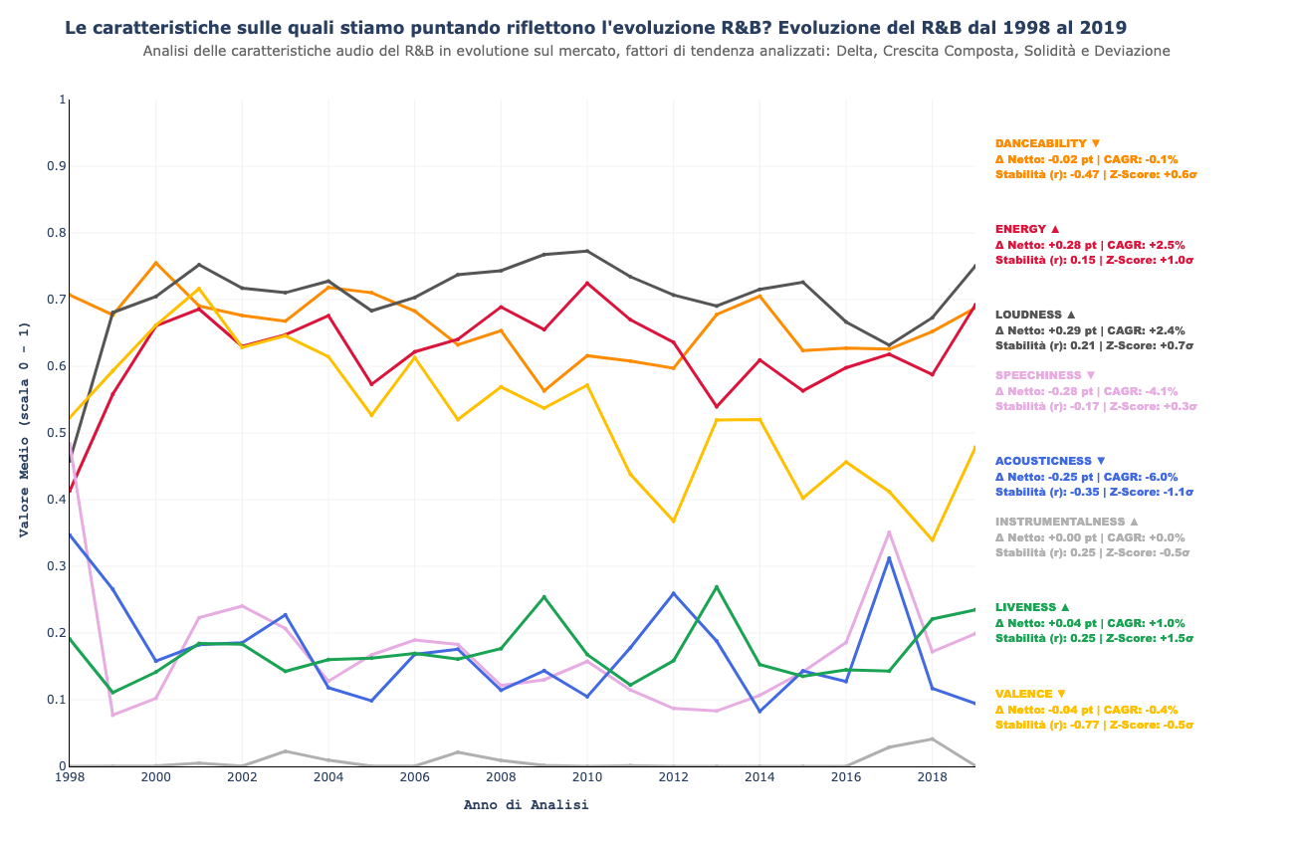
Figura XII: Line Chart, dell'evoluzione del R&B teso a studiare come le caratteristiche sonore sia cambiate nel tempo.

Tabella XVI: Forniamo un riepilogo sull’utilizzo del line chart arricchito con le misure di dispersione e le valutazioni per comprendere potenziali tendenze.
Motivo della Scelta | Qui ci interessa l’andamento nel tempo è la scelta non poteva essere diversa il line chart qui è la scelta migliore in assoluto. Per questa rappresentazione abbiamo solo due dimensioni nei dati e più categorie da confrontare per comprendere come possibili tendenze stiano cambiando o stiano influenzandosi a vicenda. Il line chart è stato scelto come strumento di validazione temporale; infatti, mentre il PCP e il Radar Chart fotografano la situazione attuale, questa visualizzazione risponde alla domanda "Il trend del Dark R&B è una scelta in controtendenza o una tendenza in crescita?”, “come si stanno evolvendo le caratteristiche del Dark R&B?”. Inoltre, per avere un quadro più chiaro della situazione sulle tendenze sono state utilizzate 4 metriche statistiche, le quali trasformano il grafico in una vera scheda di analisi delle tendenze del genere.
Tipo di Visualizzazione | Line Chart con misure di tendenza link to line chart e wiki on line charts e more uses of line charts [18] [19]
Info Storiche | L'integrazione di metriche avanzate come lo Z-score, il CAGR (Compound Annual Growth Rate) e l'analisi del Delta trasforma il Line Chart da semplice grafico temporale a un vero e proprio strumento di diagnostica. L'unione di linee di tendenza e misure di dispersione (stabilità) richiama storicamente le Carte di Controllo di Shewhart (anni '20), nate per monitorare la qualità nei processi industriali. Tu hai trasposto questa logica al "processo creativo": la banda di varianza e lo Z-score agiscono come limiti di controllo che indicano se l'evoluzione di un audio feature è "sotto controllo" (prevedibile) o instabile.
Utilizzo | Vogliamo cogliere l'evoluzione delle 8 audio features per il solo genere R&B e per ogni feature vengono calcolati indicatori statici per avere una controprova delle tendenze delle feature, questi indicatori sono il delta (variazione assoluta), CAGR (tasso di crescita annuo composto), Correlazione di Pearson (solidità della tendenza) e Z-Score dell'ultimo anno (quanto estremo è il valore 2019 rispetto alla storia del genere).
Vantaggi | Metriche avanzate come pannello laterale, i 4 metrici (Delta, CAGR, r, Z-Score) vengono presentati come etichette accanto alle linee, trasformando il grafico in un cruscotto statistico completo.  Percezione del cambiamento, infatti l'occhio umano è estremamente sensibile alla pendenza di una linea. Capisce all'istante se una crescita è esponenziale, lineare o se c'è un crollo improvviso.  Confronto di velocità, tracciando due linee è possibile vedere subito non solo chi è più in alto, ma anche chi sta crescendo più velocemente.  Il line plot è intrinsecamente "leggero". Poiché utilizza solo linee sottili, permette di sovrapporre più serie di dati (solitamente fino a 4-5) senza saturare immediatamente lo spazio visivo, a patto che le linee non si intreccino troppo producendo il cosiddetto "spaghetti chart".
Limiti | Sovraffollamento con 8 feature e quindi con 8 linee il grafico diventa molto denso. È stato gestito attraverso la palette cromatica coerente con le visualizzazioni precedenti.  I dati mancanti portano a creare un’interpolazione dei punti presenti distorcendo la visualizzazione.  Se gli assi vengono tagliati o ingranditi per focalizzarsi su alcuni dettagli si manipola la percezione dell’osservatore e del trend.

Sviluppo Tecnico e Desing del Grafico
Nel grafico abbiamo ripreso le linee principali del primo, rispettandone i colori, qui però anziché usare una leggenda abbiamo tenuto vede al principio dea ratio-ink e siamo andati a creare dell’insight di dettaglio sull’evoluzione delle linee che si permettano di comprendere quali sono le tendenze per il futuro e come esse possibilmente di svilupperanno. Questo offre una visione di dettagli sulla caratteristica presa in analisi. La tabella riassuntiva con le statistiche è stata sviluppata secondo i 'Ten Guidelines for Better Tables' di Schwabish in particolare è stato rimosso l'inchiostro superfluo evitando griglie e riquadri e curato l'allineamento numerico e del testo per permettere una lettura facilitata [3].

Informazioni estratte dal grafico
L'analisi delle caratteristiche nell’evoluzione riscontrata negli ultimi anni supporta l’analisi delle caratteristiche del radar chart definendo le caratteristiche del Dark R&B come vincenti rispetto all’evoluzione sonora del genere. Adesso vogliamo affrontare brevemente un ultimo dettaglio per capire come il mercato sia cambiato e come adattarci a esse e vogliamo comprendere se ci convenga produrre brani lunghi oppure più corti seguendo le tendenze.

Line Chart con Banda di Confidenza: Evoluzione della durata della traccia
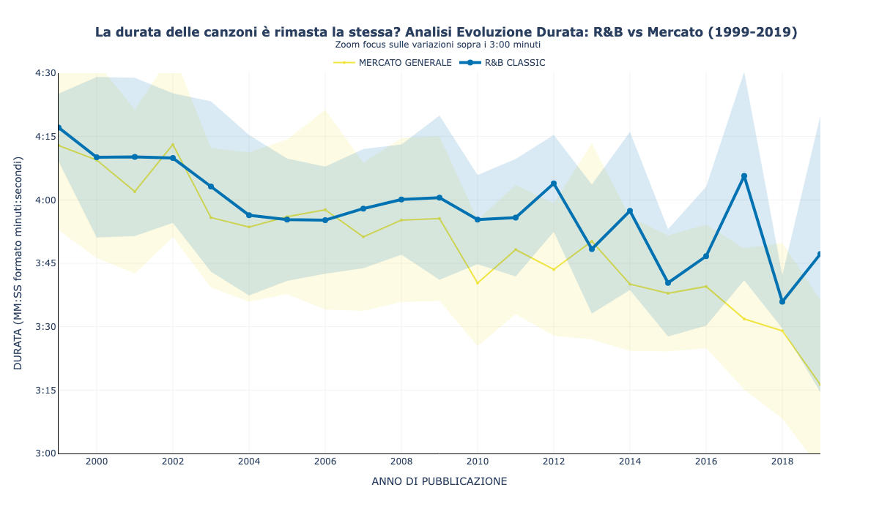
Figura XIII: Line Chart con bande di confidenza, in questo grafico cerchiamo di capire come nel tempo la durata dei brani sia cambiata.

Tabella XVII: Forniamo un riassunto delle principali caratteristiche che il line chart con bande di confidenza e del suo utilizzo.
Motivo della Scelta | Anche in questo caso volendo misurare confrontare la natura di una variabile nel tempo rispetto a due categorie di raggruppamento il line chart è la scelta principe, Qui però dato che avevamo solo due linee da confrontare abbiamo scelto di plottare anche le bande di confidenza che ci permettessero di dare una informazione statistica sull’evoluzione del fenomeno. La banda di confidenza permette di misurare l’affidabilità dell’evoluzione, infatti mentre la linea mostra "cosa è successo in media", ma la banda rivela la solidità del trend. Una banda stretta indica un mercato omogeneo e prevedibile; una banda larga segnala un'alta frammentazione (e quindi un rischio maggiore per l'investitore).
Tipo di Visualizzazione | Line Chart con bande di confidenza link to line chart e wiki on line charts e more uses of line charts [18] [19]
Info Storiche | L'aggiunta di bande di varianza alle linee di tendenza affonda le radici nella statistica inferenziale del primo '900, ma la sua visualizzazione sistematica si deve allo sviluppo della statistica moderna e dei software di calcolo. Mentre la linea rappresenta il valore medio (la tendenza centrale), l'area ombreggiata (la banda) rappresenta la dispersione o l'incertezza dei dati.
Utilizzo | In questa visualizzazione vengono confrontate due serie temporali (1999-2019) dove l'idea è mettere a confronto la durata media annuale dei brani appratenti a R&B e quelli invece appartenenti ai restanti generi musicali per capire come nel tempo la durata stia cambiano e abbiamo aggiunto la confidenza per dare un’idea della stabilità del trend evolutivo e capire quanto possiamo fidarci di tale tendenza.
Vantaggi | Visualizzazione del Rischio, La banda di confidenza è, di fatto, un indicatore visivo del rischio. Una banda larga indica che quel parametro è volatile e difficile da prevedere.  Confronto di velocità, tracciando due linee è possibile vedere subito non solo chi è più in alto, ma anche chi sta crescendo più velocemente.  Percezione del cambiamento, infatti l'occhio umano è estremamente sensibile alla pendenza di una linea. Capisce all'istante se una crescita è esponenziale, lineare o se c'è un crollo improvviso.
Limiti | Sovrapposizione (Overplotting), se si confrontano troppe linee contemporaneamente, le aree ombreggiate si sovrappongono creando macchie di colore confuse.  Interpretazione Errata, Utenti non tecnici potrebbero confondere la banda di confidenza con l'intervallo di previsione o semplicemente vederla come un "errore", richiedendo una breve spiegazione nella legenda.  I dati mancanti portano a creare un’interpolazione dei punti presenti distorcendo la visualizzazione.

Sviluppo Tecnico e Desing del Grafico
Qui nello sviluppo del line chart abbiamo usato alcuni tecnicismi conformi alla Gestalt come mettere in risalto il genere di nostro interesse ispessendo la linea questo cattura l’attenzione dello spettatore, abbiamo optato per due colori contrastanti e mantenuto il colore navy blu chiaro per il Dark R&B chiaro che riprende il tema della melancolia del genere e ad esso abbiamo messo in contrasto il rosso. In questa variante del line chart abbiamo voluto dare penso alla varianza andando a delimitare con colori trasparenti le aree di oscillazione per capire come vari la durate nel tempo. In ultima istanza è stata usata la tecnica di zooming sul grafico per permetterci di focalizzarci su quello che ci interessa ed apprezzare meglio la tendenza decrescente delle linee.

Informazioni estratte dal grafico
Grafico mette in evidenza come la durata delle canzoni si sia ridotta e mostra una tendenza che continua ad abbassarsi facendo emergere la scelta supportata dai dati di non eccedere nella durata dei brani che si andranno a produrre. Giunti a questo punto abbiamo ottenuto tutti i dettagli e gli elementi per rispondere alle domande di business poste nella DbB4 e ora abbiamo capito tecnicamente rispetto alle caratteristiche sonore quali standard adottare per essere competitivi e ascoltati sul mercato musicale, non ci resta che effettuare un’analisi su cosa altro potrebbe fornirci un ulteriore spinta per prendere posto nel mercato e sbaragliare la concorrenza.

4.5 DdB5: L'Impatto del Linguaggio Esplicito sul Mercato

Fase di Business: Che linguaggio usiamo?

Domanda di Business: Il bollino "Explicit" limita la popolarità o è diventato un driver di autenticità e vendite, specialmente nell'era dello streaming? Nel genere R&B, e in particolare nel Dark R&B (il posizionamento scelto), i brani espliciti hanno performance superiori rispetto ai brani “Clean”? Il brano è quasi pronto. Resta un'ultima decisione critica prima della pubblicazione ovvero il linguaggio testuale da utilizzare. Un produttore deve valutare se il bollino "Explicit" sia un ostacolo in quanto potrebbe esclude le piattaforme radiofoniche tradizionali e limitare l'accesso ai minori oppure sia un asset di autenticità che aumenta la credibilità dell'artista e fa si che l’artista sia percepito come più genuino dal pubblico. Questa decisione vale potenzialmente milioni di stream.

Stacked Bar Plot: Evoluzione del Contenuto Esplicito nell'R&B
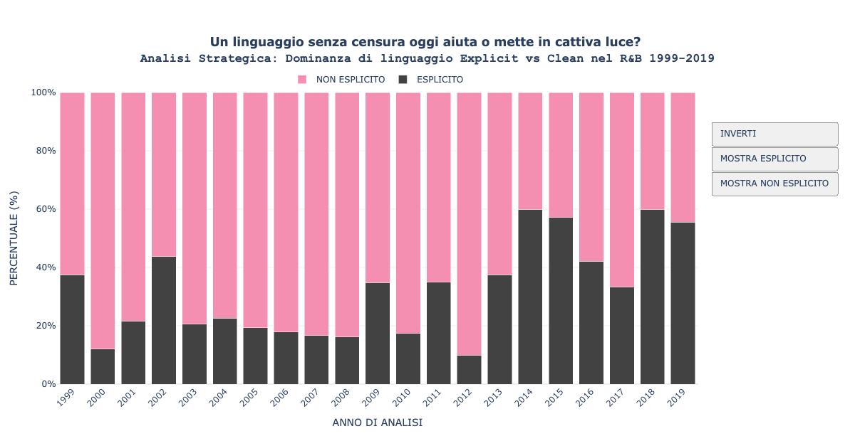
Figura XIV: Stacked Bar Plot in vista statica, realizzato da un grafico interattivo che permette di visualizzare i dati da diverse prospettive e isolarli singolarmente.

Tabella XVIII: Riepilogo delle principali caratteristiche dello stacked bar plot e dell'utilizzo che ne abbiamo fatto con focus sull'interattività.
Motivo della Scelta | Lo Stacked Bar Chart è stato scelto in quanto permette un confronto visivo rapido e facilitato dalla capacità cognitivi di percepire immediatamente le differenze tra livelli di altezza, questo rende semplici ed efficaci i confronti, inoltre l’uso delle barre impilate ci permette di avere una visione complessiva del fenomeno che altrimenti non avremmo gradando solo una categoria con un semplice bar plot, mentre le problematiche sono superate dall’interattività che permette di rovesciare le categorie per facilitare il confronto nel tempo di una categoria. Una possibile alternativa qui sarebbe stata il line chart che risulta essere sempre la scelta ottimale quando si prende in considerazione il tempo, mala necessità di avere nel tempo un confronto della parte occupata rispetto a tutta la produzione annuale ci ha fatto optare per lo Stacked Bar Plot, dato che il line chart non ci avrebbe permesso questo tipo di confronto.
Tipo di Visualizzazione | Stacked Bar Chart con Toggle Interattivo link to bar chart e link to stacked bar plot e altre info su approfondimenti stacked bar plot [18] [19]
Info Storiche | Lo Stacked Bar Plot nasce come evoluzione del grafico a barre semplice, introdotto da William Playfair nel 1786. La versione impilata si è consolidata nel corso del XIX secolo per rispondere all'esigenza di mostrare non solo il totale di una categoria, ma anche la sua composizione interna (relazione parte-tutto). Sebbene non vi sia un unico inventore accreditato, l'uso sistematico di barre suddivise per variabili qualitative è diventato uno standard nella statistica sociale e commerciale del '900.
Utilizzo | Il grafico mostra l'evoluzione anno per anno (1999 - 2019) della proporzione tra brani Clean o “Non Espliciti” in rosa e brani Explicit o “Espliciti” in antracite scuro, all’interno del genere R&B. L'obiettivo è visualizzare se la quota di contenuto esplicito sia cresciuta, diminuita o rimasta stabile nel tempo, e se esista una correlazione tra il periodo di maggiore diffusione dell'explicit e i picchi di popolarità del genere.
Vantaggi | Analisi della Composizione Relativa e Assoluta, grazie all'interattività.  Relazione parte-tutto, questa è la visualizzazione più efficace per comunicare proporzioni in evoluzione temporale.  Toggle interattivo, la possibilità di passare da Stacked a Bar plot semplice permette di interrogare i dati da due angolazioni,la composizione relativa e il volume assoluto.  Analisi della distribuzione nel tempo.
Limiti | Difficoltà di confronto basale è l'ostacolo principale. Poiché solo il segmento più basso poggia sulla linea dello zero, è estremamente difficile confrontare con precisione la dimensione dei segmenti superiori, poiché cambiano continuamente posizione di partenza.  Affollamento visivo, se il numero di categorie supera le 5 o 6 unità, il grafico diventa caotico. L'occhio fatica a distinguere i colori e i bordi, trasformando lo strumento di analisi in un mosaico di difficile lettura.  Distorsione della percezione temporale, In presenza di forti variazioni nel volume totale (l'altezza dell'intera barra), un segmento interno potrebbe sembrare in crescita mentre in realtà è rimasto costante o è diminuito in termini di quota percentuale.  Potenziale di manipolazione, un asse Y che non parte da 0 potrebbe esagerare visivamente i cambiamenti di proporzione. Per questo è stata usata la modalità 100% Stacked, dove ogni barra occupa sempre tutta l'altezza disponibile.

Sviluppo Tecnico e Desing del Grafico
Il grafico dello stacked plot è stato pensato con un approccio bottom up, abbiamo infatti seguito il principio di Jonathan Schwabish di iniziare con il grigio, questo ci ha permesso prima di capire quello che volevamo rappresentare, ma al contempo ci siamo accorti che perdevamo una visione di insieme tenendo separati i plot ovvero utilizzando 2 barplot distinti per categoria, da qui l’idea di fonderli assieme in quando uno rappresenta il complementare dell’altro e l’utilizzo dei colori contrastanti permette di accentuare questa dualità di contrapposizione e parte del tutto. L’interattività del grafico permette quindi di avere la visione di insieme che si vuole dare come lettura guida nella decisione e in seguito a seconda del punto di visto dal quale osserviamo il fenomeno possiamo isolarlo o invertire le barre dando più o meno enfasi alle barre iniziali che vengono messe in maggiore evidenza dato che abbiamo una lettura più lineare di tali barre essendo che segue la scala dell’asse y partendo da 0.

Informazioni estratte dal grafico
L'analisi combinata dello Stacked Bar Plot, c permette di cogliere come nel tempo il linguaggio esplicito abbiamo preso il sopravvento su quello non esplicito diventando molto più frequente ed usato, qui vediamo che la scelta dello stacked con i colori in contrasto permette di mettere in risalto questo dato che emerge grazie alle due forme distinte che si contrappongono dando la visione di insieme. Ora per cercare di prendere contentezza dell’intero processo, andiamo a studiare le distribuzioni totali sui principali generi di punta del mercato musicale.

Violin Plot: Distribuzione della Popolarità (Esplicito vs Non Esplicito) per Genere
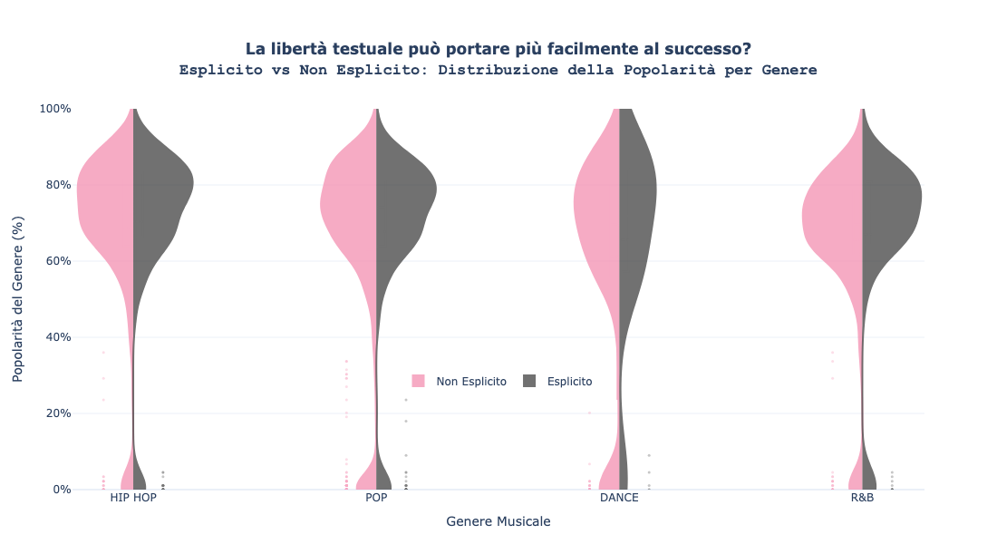
Figura XV: Violin Chart, permette di prendere visione della distribuzione dei brani espliciti e di quelli non espliciti rispetto alla popolarità.

Tabella XIX: Forniamo una tabella con le principali caratteristiche del violin plot e i motivi del suo utilizzo.
Motivo della Scelta | Qui l’obiettivo era prendere conscienza della distribuzione e per farlo avevamo 2 possibili alternative il box plot e il violin plot e abbiamo scelto il secondo in quanto permette di dare una idea più precisa della distribuzione dei dati e non una sua sintesi come avviene con il boxplot. La tecnica dello Split Violin Plot è stata scelto perché risponde a una domanda che il Box Plot non può rispondere in modo soddisfacente: "Non solo qual è la mediana di popolarità degli Explicit, ma come è distribuita?". Non è sufficiente sapere che un genere ha una popolarità media alta; è fondamentale capire se tale popolarità è costante (violino simmetrico e compatto) o se è frutto di pochi outlier fortunati in un mare di mediocrità (violino con base larga e picco isolato), questa tecnica risulta essere la migliore per confrontare distribuzioni.
Tipo di Visualizzazione | Split Violin Plot (Violino Speculare per due categorie) link to violin plot e wiki on violin plot e in fine guide to use violin plot [18] [19]
Info Storiche | Il Violin Plot è stato introdotto ufficialmente nel 1998 da Jerry L. Hintze e Ray D. Nelson come evoluzione del classico Box Plot (di Tukey, 1977). Mentre il Box Plot mostra solo quartili e mediana, il Violin Plot integra una stima della densità del kernel (KDE) su entrambi i lati, creando una forma speculare che ricorda un violino. Questa visualizzazione è stata progettata per superare il limite dei modelli precedenti: la capacità di rivelare la morfologia dei dati, come distribuzioni multimodali o "picchi" nascosti, che un semplice box plot nasconderebbe.
Utilizzo | Il grafico confronta la distribuzione di popolarità tra brani Espliciti e Non Espliciti per quattro generi musicali: Hip Hop, Pop, Dance e R&B. Ogni coppia delle distribuzioni condivide lo stesso asse Y (popolarità, scala 0 - 100%) e la stessa posizione sull'asse X (il genere). La linea media visibile dentro ogni violino e il box interno permettono di confrontare sia le mediane sia le forme delle distribuzioni.
Vantaggi | Visualizzazione della Densità (KDE), a differenza del box plot, il violin plot mostra l'intera distribuzione dei dati. Questo permette di individuare non solo dove si trova la media, ma dove si concentra realmente il "grosso" delle canzoni, rivelando se il successo è distribuito uniformemente o concentrato in punti specifici.  Identificazione di Distribuzioni Multimodali.  Confronto di Forme e Variabilità, permette di confrontare visivamente la "stabilità" dei diversi generi. Un violino "stretto e lungo" indica un genere con standard tecnici molto rigidi, mentre un violino "largo e corto" indica una grande varietà creativa e dunque una maggiore libertà di manovra per la produzione.  Sintesi Statistica Completa, integra in un unico oggetto visivo sia i parametri robusti (mediana e quartili) sia la morfologia probabilistica, offrendo una visione d'insieme che riduce il rischio di interpretazioni errate basate su singoli valori medi.
Limiti | Interpretazione non intuitiva, la forma del violino richiede una minima familiarità con il concetto di distribuzione di probabilità. Per il pubblico executive è stata aggiunta una didascalia esplicativa.  Dipendenza dal numero di osservazioni: con pochi dati la curva KDE è instabile e può creare forme artificiose.

Sviluppo Tecnico e Desing del Grafico
Qui come scelte di creazione del grafico abbiamo ragionato, ponendo il focus sul contrasto cromatico tra il linguaggio esplicito e quello non esplicito associando i colori che riflettessero in qualche modo da un lato la spregiudicatezza e dall’altro la purezza. Attenzione è stata posta anche alla popolarità riportata su di una scala percentuale più facilmente interpretabile rispetto ad una scala 0-1. La leggenda è stata posta al centro del grafico per essere un elemento centrale di lettura di fatto rappresenta la chiave di lettura per interpretare le due classi a confronto.

Informazioni estratte dal grafico
L'analisi combinata dello Stacked Bar Plot e del Violin Plot rivela uno dei risultati più interessanti dell'intero progetto: nell'era dello streaming (post-2014) la quota di brani espliciti nell'R&B cresce significativamente, e nel genere Hip Hop i brani espliciti mostrano una mediana di popolarità superiore rispetto ai brani non espliciti, cosa che si riesce a distinguere anche per R&B chiaramente, mentre per il Pop e per il Dance questa differenza è lieve e meno evidente.

La raccomandazione di business che emerge per il Dark R&B che stiamo producendo, è che il linguaggio esplicito è coerente con il posizionamento cupo, autentico e non filtrato e non costituisce un ostacolo commerciale nell'era dello streaming. Tuttavia, non è un requisito assoluto a prescindere, ciò che conta di più è la coerenza tra il mood del testo e il mood musicale ovvero quello con un orientamento più melanconico.

4.6 DdB6: Correlazione tra Tonalità, Modo e Successo

Fase di Business: Che tonalità scegliamo?

Domanda di Business: Esistono combinazioni di tonalità (key_name) e ritmo (tempo_class) che statisticamente producono hit con maggiore frequenza? Un brano in Do Minore a 120 BPM ha più probabilità di successo di uno in Re Maggiore a 90 BPM? Questa analisi fornisce ai compositori una guida basata sui dati per le ultime decisioni strutturali della canzone. Siamo all'ultimo atto del piano. Strategia definita, genere scelto, posizionamento emotivo individuato, benchmark tecnico prodotto e linguaggio deciso. Rimane solo una questione: tra i dettagli compositivi finali (tonalità e ritmo), esistono scelte che statisticamente funzionano meglio nelle classifiche? I dati possono guidare questa decisione o siamo nel territorio puramente artistico?

Heatmap: Tonalità × Classe di Tempo (Maggiore vs Minore)
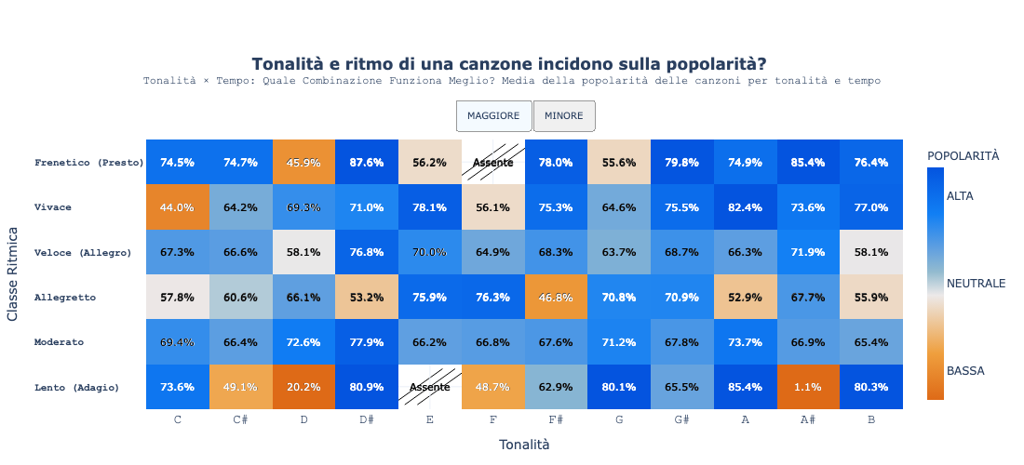
Figura XVI: HeatMap della tonalità per il ritmo, permette a colpo d'occhio di capire quali sono le tonalità combinate con i ritmi che più funzionano sul mercato musicale. Qui vediamo la selezione per le modalità suonate in Maggiore e l’immagine proviene da un grafico interattivo capace di cambiare e visualizzare la modalità suonata e avere maggiori informazioni su ogni coppia ritmo-tonalità.
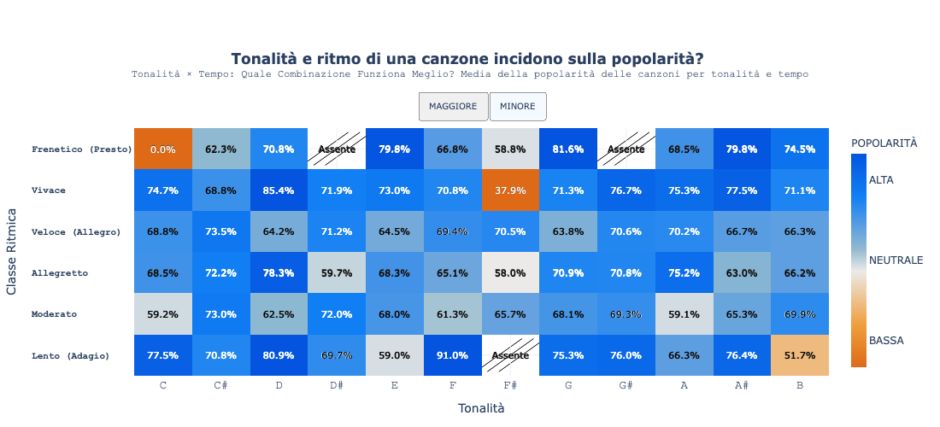
Figura XVII: HeatMap della tonalità per il ritmo, permette a colpo d'occhio di capire quali sono le tonalità combinate con i ritmi che più funzionano sul mercato musicale. Qui vediamo la modalità Minore che si contrappone alla Maggiore vista in precedenza.

Tabella XX: Forniamo un riepilogo sulle principali caratteristiche che offre la heat map e come la abbaiamo utilizzata all'interno del progetto per le visualizzazioni con cenni sull'interattività.
Motivo della Scelta | Qui avremmo potuto usare uno scatter plot, ma esso non avrebbe permesso di individuare facilmente quello che funziona ed è di immediato interesse da quello che non lo è, in aggiunta avremmo avuto un problema di distribuzione dei punti dato che lo spazio creato non è continuo in quanto le due variabili prese in esame il ritmo la tonalità sono categoriche e lo scatter plot è indicato per dati numerici continui. In aggiunta a questo la heatmap permette una riduzione del carico cognitivo, questo perché sfrutta gli attributi preattentivi del colore (intensità cromatica) per guidare l'occhio istantaneamente verso le blue o arancioni che risaltano maggiormente individuando immediatamente quelle che sono le associazioni ritmo tonalità che funzionano da quelle che non funzionano senza concentrarsi su correlazioni e andamenti che si individuano in uno scatterplot.
Tipo di Visualizzazione | Heatmap Categorica con Toggle Interattivo (Major vs Minor) link to heatmap, approfondimenti con wiki on heatmap [18] [19]
Info Storiche | La Heatmap categorica si distingue dalla Heatmap su dati continui: gli assi non rappresentano valori numerici ma categorie, e il colore di ogni cella rappresenta la statistica aggregata per quella combinazione specifica. Le origini risalgono al 1873, quando Toussaint Loua utilizzò una matrice ombreggiata per mappare statistiche sociali a Parigi, sostituendo i numeri con l'intensità del colore. Nel 1957, Robert Sneath evolvette il concetto applicandolo all'analisi dei cluster (matrici di somiglianza). Il termine moderno "Heat Map" fu però coniato e registrato solo nel 1991 dal designer Cormac Kinney, che sviluppò un’interfaccia grafica per permettere ai trader finanziari di visualizzare i mercati in tempo reale attraverso i colori
Utilizzo | Il grafico posiziona le 6 classi di velocità (Lento/Adagio, Moderato, Allegretto, Veloce/Allegro, Vivace, Frenetico/Presto) sull'asse Y e le 12 tonalità cromatiche (Do, Do#, Re, Re#, Mi, Fa, Fa#, Sol, Sol#, La, La#, Si) sull'asse X. Il colore di ogni cella rappresenta la popolarità media dei brani in quella combinazione. Celle con pochi brani vengono annotate con la numerosità per evitare che valori statisticamente non significativi (basati su 2 - 3 osservazioni) influenzino le raccomandazioni.
Vantaggi | Sintesi di grandi volumi, visualizzando migliaia di data point in un’unica griglia, rendendo immediata l'identificazione di pattern che in una tabella numerica resterebbero invisibili.  Basso carico cognitivo, sfruttano gli attributi preattentivi del colore; l'occhio umano percepisce il "calore" cromatico prima ancora di leggere i valori, accelerando il processo decisionale del board.  Identificazione di cluster, sono eccellenti per mostrare la densità e la correlazione tra variabili, evidenziando istantaneamente zone di saturazione o "varchi" nel mercato. Questo offre una guida pratica alla composizione identificando visivamente le combinazioni tonalità - ritmo più performanti.
Limiti | Bassa precisione quantitativa, è difficile distinguere variazioni minime di tonalità cromatica. Senza etichette numeriche (tooltip), l'utente non può conoscere il valore esatto.  Problemi di accessibilità, le heatmap possono essere illeggibili per persone con daltonismo se la palette non è progettata con cura (es. scale rosso-verde).  Rumore Visivo, se i dati non sono ordinati logicamente (es. tramite clustering), la heatmap può apparire come un mosaico caotico, nascondendo gli insight invece di rivelarli.  Confine tra correlazione e causalità, una cella molto verde non garantisce che quella tonalità causi il successo, ma solo che è correlata con brani di alta popolarità nel campione analizzato.

Sviluppo Tecnico e Desing del Grafico
I dati sono stati aggregati con groupby su [mode_name, tempo_class, key_name] calcolando sia la popolarità media sia il conteggio delle osservazioni. La Heatmap è stata realizzata con go. heatmap di plotly, con scala cromatica è coerente con l'intero progetto per ridurre lo sforzo cognitivo. Ogni cella mostra il valore di popolarità media in percentuale (es. "73.2%") e un tooltip interattivo con la numerosità esatta permette di focalizzarsi su informazioni di maggiore dettaglio una vota individuata una cella di interesse. Da notare come abbiamo sfruttato dei principi della Gestalt per mettere in evidenza le celle con dati assenti che hanno un pattern diversificato dal resto delle celle, il pattern a linee barrate permette di distinguere immediatamente queste celle come diverse da tutte le restanti.

Informazioni estratte dal grafico
Coerentemente con il posizionamento scelto (Dark R&B, Bassa Valence), i dati della Heatmap per il modo minore rivelano le combinazioni ottimali per massimizzare la probabilità di successo nei brani con tonalità emotivamente più scure. Le combinazioni nella fascia “Allegretto/Veloce” mostrano generalmente i valori di popolarità più elevati, suggerendo che la velocità ottimale per l'R&B di successo si colloca tra 100 e 140 BPM, coerentemente con le analisi svolte nelle fasi precedenti sulla “Danceability” come fattore invariante del mercato. Ad ogni modo come è possibile vedere dalla heatmap ci sono varie combinazioni che permettono di spaziare artisticamente sulle tonalità e sui ritmi per ottenere brani di successo, in particolare si nota come le tonalità minor che solitamente sono associate a mood più cupi hanno una popolarità più accettata ed estesa rispetto alle tonalità major.

La heatmap chiude il cerchio del piano strategico, a questo punto la casa discografica ha tutti gli strumenti necessari per procedere con la creazione del brano dal genere (R&B), al posizionamento emotivo (Dark/Cupo, Alto Energy), alla firma tecnica (alta Loudness, bassa Acousticness, media-alta Speechiness), alla scelta del linguaggio (Explicit compatibile con il posizionamento), fino alla tonalità e al ritmo ottimali per massimizzare la probabilità di successo nelle classifiche.

5. Conclusioni
Il progetto “SongHighlighter” ha dimostrato come la Visual Analytics possa trasformare un dataset di 2.000 brani in un piano di consulenza strategica completo e convincente per una label discografica. Il percorso analitico, strutturato come un imbuto narrativo in sei atti, ha prodotto raccomandazioni concrete, basate e sostenute dai dati per ogni aspetto della decisione di investimento.

5.1 Il Piano Strategico Completo Portato a Termine
Tabella XXI: Riepilogo del piano strategico elaborato con ogni azione offerta per ogni domanda di business risolta.
DdB | Domanda | Raccomandazione Strategica Fornita
DdB1 | Come suona il mercato? | Alta Energy (> 0.7), alta Loudness, buona Danceability (> 0.6). Valence in calo: trend dei 20 anni verso sonorità più cupe.
DdB2 | Chi comanda il mercato? | Genere target: R&B. Alta continuità temporale, buona popolarità media (0.59), pochi artisti "principali" come competitor diretti.
DdB3 | Dove ci inseriamo? | Posizionamento: Dark R&B (Q2: Alto Energy / Bassa Valence). Nicchia redditizia ma non satura. Brani con popolarità comparabile al Q1 mainstream.
DdB4 | Come deve suonare? | Produzione totalmente digitale/sintetica. Alta Loudness, alta Energy, media-alta Speechiness. Zero Acousticness. Piccolo tocco di Liveness opzionale.
DdB5 | Che linguaggio usiamo? | Contenuto Explicit compatibile con il posizionamento Dark R&B. Non requisito assoluto, ma coerente con l'autenticità del brand.
DdB6 | Che tonalità scegliamo? | Modo Minore (coerente con Bassa Valence). Velocità nella fascia Allegretto/Veloce (100-140 BPM). Consultare la Heatmap per la tonalità specifica.

5.2 Riflessioni Metodologiche
Il progetto ha confermato una delle intuizioni fondamentali dell'Information Visualization moderna ovvero i dati da soli non parlano per farli esprimere tutto il loro potenziale serve uno story teller. Sono le scelte di design, quale tipo di grafico, quale codifica cromatica, quale sequenza narrativa a determinare se l'analisi raggiunge o meno il suo destinatario.

La scelta di plotly come libreria principale ha permesso di aggiungere uno strato di interattività che trasforma le visualizzazioni da strumenti descrittivi a strumenti decisionali. In un contesto di presentazione a un board di investitori, la capacità di cliccare su un punto e ottenere il nome dell'artista, la popolarità precisa e l'anno di pubblicazione non è un dettaglio estetico: è la differenza tra una presentazione e una consulenza.

5.3 Sviluppi Futuri
- Analisi di sentiment dei testi: integrare l'analisi NLP dei testi delle canzoni per correlare il contenuto semantico con la popolarità, andando oltre i soli parametri audio.
- Modello predittivo di popolarità: costruire un modello di machine learning (es. Random Forest o XGBoost) che predica la popolarità di un nuovo brano basandosi sulle sue caratteristiche tecniche e di genere.
- Estensione temporale: aggiornare il dataset con gli anni 2021 - 2024 per catturare l'impatto di TikTok come vettore di popolarità e le nuove tendenze post-pandemia.
- Analisi di rete degli artisti: costruire un grafo delle collaborazioni tra artisti per identificare i "connettori" del mercato gli artisti che, collaborando con un nuovo talento, possono amplificarne la visibilità.

"Carissimi abbiamo la mappa per il business. Ora servono solo i vostri soldi."
Cit. di uno Story Teller

Riferimenti Bibliografici e Sitografici
Bibliografia:
[1] Knaflic, C. N. (2015). Storytelling with Data: A Data Visualization Guide for Business Professionals.
[2] Munzner, T. (2014). Visualization Analysis and Design. AK Peters Visualization Series.
[3] Schwabish, J. A. (2021). Better Data Visualizations: A Guide for Scholars, Researchers, and Wonks.
[4] Cleveland, W. S. (1993). Visualizing Data. Hobart Press.
[5] Few, S. (2004). Show Me the Numbers: Designing Tables and Graphs to Enlighten. Perceptual Edge.
[6] Tufte, E. R. (2001). The Visual Display of Quantitative Information. Graphics Press.
[7] Schroeder, A., Mayer, C., & Ward, A. M. (2022). The Book of Dash: Build Dashboards with Python and Plotly. No Starch Press.
[8] Tukey, J. W. (1977). Exploratory Data Analysis. Addison-Wesley.
[9] Keim, D. A., et al. (2008). Visual Analytics: Definition, Process, and Challenges. In: Information Visualization. Springer.
[10] Ward, M. O., Grinstein, G., & Keim, D. (2015). Interactive Data Visualization: Foundations, Techniques, and Applications. A K Peters/CRC Press.
[11] Wilke, C. O. (2019). Fundamentals of Data Visualization: A Primer on Making Informative and Compelling Figures. O'Reilly Media.
[12] De Mauro, A. (2022). Data Analytics per tutti. Imparare ad analizzare, visualizzare e raccontare i dati. Apogeo.
[13] Strachnyi, K. (2023). Il colore dei dati. Apogeo.
Sitografia:
[14] Shneiderman, B. (1996). The Eyes Have It: A Task by Data Type Taxonomy for Information Visualizations. Link (PDF ufficiale): Stanford HCI Group.
[15] Bertin, J. (1967/1983). Semiology of Graphics. link to Semiology of Graphics.
[16] Strachnyi, K. (2023). Visualizing Data. Sito Ufficiale: DATAcated - Resources. E anche video youtube sul colore Strachnyi Kate on the color use e infine il suo canale youtube DATAcated Channels.
[17] Keim, D. A. (2006). Visual Analytics: Combining Automated Discovery with Interactive Visualizations. link to the article Combining Automated Discovery.
[18] DataViz catalogue online link to dataviz catalogue.
[19] Link Tecniche di Visualizzazione: sono stati usati i siti ufficiali di Tableau, Canva, Jasperof, Microsoft e Wikepedia per approfondire le tecniche grafiche usate e nelle tabelle di riferimento sono stati riportati i link.
[20] SoundMetrics: Sito di analisi dei brani musicali soundmetrics: link to soundmetrics.
[21] ChartMetric: Sito di analisi musicale supportato da strumenti di AI: link to chartmetric.
[22] ColorBrewer: Sito web per testare la palette di colore blindsafe scelta per le visualizzazioni: link to colorbrewer.

